DEKRET

Nr. 10667, datë 30.11.2017

PËR LEJIMIN E LËNIES SË SHTETËSISË SHQIPTARE

Në mbështetje të nenit 92, pika “c” dhe nenit 93 të Kushtetutës, si dhe të neneve 15 e 20, të ligjit nr. 8389, datë 5.8.1998, “Për shtetësinë shqiptare”, të ndryshuar, bazuar edhe në propozimin e Ministrisë së Brendshme,

DEKRETOJ:

Neni 1

U lejohet lënia e shtetësisë shqiptare, me kërkesë të tyre, personave të mëposhtëm:
1. Astrit Xhemal Sfinjari
2. Evis Abas Dajko
3. Bledar Agron Azizi
4. Harper Bledar Azizi
5. Vida Ndue Gjetaj (Nikolli)
6. Antuela Izet Grandl (Çifliku)
7. Jurgen Spartak Lajthia
8. Arfilion Halit Mihola
9. Arnold Ferdinand Mehmeti
10. Ervin Agim Ferhati
11. Ina Bejkush Shehaj-Czugalińska (Shehaj)
12. Egla Myslim Doka (Shahini)
13. Lugers Ilir Lleshaj
14. Vera Mitro Kalezić (Vjeshta)
15. Ersi Bajram Qylafku
16. Fatmir Rexhep Çakraj
17. Olger Pali Gegprifti
18. Dritan Nazif Mata
19. Rajmonda Tele Dishani (Shahini)
20. Gledis Bardhyl Londo

Neni 2

Ky dekret hyn në fuqi menjëherë.

PRESIDENTI I REPUBLIKËS SË SHQIPËRISË
Ilir Meta

VENDIM

Nr. 728, datë 8.12.2017

PËR NJË SHTESË NË VENDIMIN NR. 79, DATË 2.2.2011 TË KËSHILLIT TË MINISTRAVE, “PËR KRIJIMIN E SHOQËRISË AKSIONARE NDËRMJET FEDERATËS SHQIPTARE TË FUTBOLLIT DHE MINISTRISË SË KULTURËS, RINISË DHE SPORTEVE, ME QËLLIM RINDËRTIMIN, MODERNIZIMIN DHE ADMINISTRIMIN E STADIUMIT KOMBËTAR “QEMAL STAFA””, TË NDRYSHUAR

Në mbështetje të nenit 100 të Kushtetutës dhe të ligjit nr. 9901, datë 14.4.2008, “Për tregtarët dhe shoqëritë tregtare”, me propozimin e ministrit të Financave dhe Ekonomisë, Këshilli i Ministrave

VENDOSI:

1. Në fund të pikës 3, të vendimit nr. 79, datë 2.2.2011, të Këshillit të Ministrave, të ndryshuar, shtohet një paragraf, me këtë përmbajtje:
“Në kapitalin e shoqërisë të përfshihet edhe vlera e truallit me sipërfaqe prej 2660 (dy mijë e gjashtëqind e gjashtëdhjetë) m², pjesë e pasurisë 7/6 dhe 6/24, në zonën kadastrale 8160 Tiranë.”.
2. Raportet e pjesëmarrjes së aksionarëve në kapitalin e shoqërisë nuk ndryshojnë.
3. Ngarkohen shoqëria “Qendra Sportive Kuq e Zi” dhe kryeregjistruesi i Pasurive të Paluajtshme të Republikës së Shqipërisë për zbatimin e këtij vendimi.
Ky vendim hyn në fuqi menjëherë dhe botohet në Fletoren Zyrtare.

KRYEMINISTRI
Edi Rama

VENDIM

Nr. 765, datë 20.12.2017

PËR DISA NDRYSHIME DHE SHTESA NË VENDIMIN NR. 222, DATË 23.3.2016, TË KËSHILLIT TË MINISTRAVE, “PËR TRAJTIMIN E KËRKESAVE PËR NJOHJE TË PRONËS E TË KOMPENSIMIT

TË SAJ”

Në mbështetje të nenit 100 të Kushtetutës dhe të nenit 37, të ligjit nr. 133/2015, “Për trajtimin e pronës dhe përfundimin e procesit të kompensimit të pronave”, me propozimin e ministrit të Drejtësisë, Këshilli i Ministrave

VENDOSI:

Në vendimin e Këshillit të Ministrave nr. 222, datë 23.3.2016, “Për trajtimin e kërkesave për njohje të pronës e të kompensimit të saj”, bëhen këto ndryshime dhe shtesa:
1. Titulli i projektvendimit ndryshohet me këtë përmbajtje:
“Për trajtimin e kërkesave për njohje të së drejtës së kompensimit të pronës”.
2. Paragrafi i parë ndryshohet si më poshtë:
“Ky vendim rregullon procedurat për mbledhjen, përpunimin, administrimin e akteve të subjekteve të shpronësuara dhe vendimmarrjen e ATP-së gjatë procesit të njohjes të së drejtës së kompensimit, në zbatim të ligjit nr. 133/2015, “Për trajtimin e pronës dhe përfundimin e procesit të kompensimit të pronave”.
3. Shkronja “c” e pikës 3 ndryshohet me këtë përmbajtje:
“c) çdo dokumentacion tjetër mbështetës.”.
4. Pika 5 ndryshohet me këtë përmbajtje:
“5. Dokumentacioni hartografik aktual përbëhet nga:
a) Harta me të dhënat topografike dhe hartografike të pronës së pretenduar, të pasqyruar në hartën aktuale dhe të konfirmuar nga institucioni, ku, sipas rastit, mund të jetë Zyra e Regjistrimit të Pasurive të Paluajtshme ose Drejtoria e Shërbimit Pyjor, ku ndodhet prona e pretenduar apo çdo institucion tjetër shtetëror, si dhe pozicionimi i pronës së pretenduar me inxhinier/gjeodet të licencuar, me përjashtim të rasteve kur pozicionimi i pronës është kryer me vendim gjykate të formës së prerë.
b) Harta aktuale mbi të cilën pozicionohet prona e pretenduar me inxhinier/gjeodet të licencuar, me përjashtim të rasteve kur pozicionimi i pronës është kryer me vendim gjykate të formës së prerë.”.
5. Pas pikës 5, shtohen pikat 5/1 dhe 5/2, me përmbajtje, si më poshtë vijon:
“5/1. Në rastet kur ka mospërputhje në përcaktimin e sipërfaqes midis dokumentacionit ligjor dhe atij hartografik, ATP-ja i jep përparësi dokumentacionit ligjor në përcaktimin e sipërfaqes mbi të cilën njeh pronësinë. ATP-ja pozicionon pronën në bazë të interesit më të lartë të subjektit.
5/2. Dokumentacion tjetër mbështetës i kërkesës është dokumentacioni që kërkohet gjatë shqyrtimit administrativ të kërkesës dhe mund të përbëhet nga dokumente të tilla, si: vërtetim për përfitim apo jo nga dispozitat ligjore për ndarjen e tokës bujqësore, deklarata noteriale, nëse subjektet e shpronësuara kanë përfituar apo jo nga dispozitat ligjore për ndarjen e tokës bujqësore, vendime të mëparshme kthimi ose kompensimi, të cilat tregojnë përfitime të mëparshme të subjekteve, dokumente apo vërtetime të tjera që tregojnë përfitime të mëparshme të përcaktuara në nenin 6, pika 6, e ligjit nr. 133/2015, vërtetime apo certifikata nga zyrat e gjendjes civile apo çdo dokument tjetër që i shërben zgjidhjes sa më të drejtë të kërkesës që shqyrtohet.”.
6. Pika 6 ndryshohet me këtë përmbajtje:
“6. Në rastet kur ATP-ja konstaton mangësi në dokumentacionin shoqërues të kërkesës, subjektit të shpronësuar i kërkohet që, brenda 30 (tridhjetë) ditëve nga çasti i marrjes së njoftimit, të bëjë plotësimin e dokumentacionit të kërkuar. Në këtë rast, afatet ligjore të shqyrtimit të kërkesës pezullohen deri në momentin e plotësimit të dokumentacionit. Kur kërkesës i mungon adresa e saktë postare, njoftimi bëhet përmes shpalljes publike në mjediset e ATP-së dhe në njësitë e qeverisjes vendore, ku ndodhet prona, objekt pretendimi, si dhe në vendbanimin e subjektit apo trashëgimtarëve të tij. Njoftimi konsiderohet i kryer kur institucioni i njësisë së qeverisjes vendore konfirmon se shpallja është bërë për 30 ditë. Ky konfirmim bëhet pjesë e dosjes.”.

7. Në fund të pikës 8 shtohet fjalia me këtë përmbajtje:
“8. Njoftimi konsiderohet i kryer kur institucioni i njësisë së qeverisjes vendore konfirmon se shpallja është bërë për 30 ditë. Ky konfirmim bëhet pjesë e dosjes.”.
8. Paragrafi i dytë i pikës 9, ndryshon si vijon:
“Në rast të kundërt, kur kërkesa dhe dokumentacioni bashkëlidhur praktikës, pas shqyrtimit, nuk janë nga ana formale në përputhje me kriteret e përcaktuara në këtë vendim, edhe pas kalimit të afatit për plotësimin e mangësive të saj, ATP-ja vendos mbi themelin e kërkesës mbi bazë të dokumenteve dhe informacionit që disponon.”.
9. Titulli i kreut III ndryshohet me këtë përmbajtje:
“Përpunimi i akteve dhe vendimi i njohjes”.
10. Pika 14 shfuqizohet.
11. Pika 15 ndryshohet me këtë përmbajtje:
“ATP-ja kërkon nga autoritetet përkatëse, vendore dhe qendrore, informacion, nëse prona e pretenduar nga subjekti konsiderohet e zënë në kuptim të ligjit nr. 133/2015, nëse mbi të është miratuar leje ndërtimi, ose është dhënë ndonjë e drejtë tjetër në përputhje me legjislacionin në fuqi, apo nëse ka filluar procedura për dhënien e kësaj të drejte. Në çdo rast, ATP-ja kërkon informacion nga Agjencia Shqiptare e Zhvillimit të Investimeve dhe Agjencia e Trajtimit të Koncesioneve.”.
12. Paragrafi i parë i pikës 16 ndryshohet me këtë përmbajtje:
“Për kërkesat për njohje të drejte të paraqitur për trajtim para hyrjes në fuqi të ligjit nr. 133/2015, dhe për të cilat nuk ka një vendim, ATP-ja fillon menjëherë shqyrtimin e tyre, si më poshtë vijon:”.
13. Pas pikës 17, shtohet pika 17/1, me këtë përmbajtje:
“17/1. Për kërkesat e paraqitura para hyrjes në fuqi të ligjit, për të cilat ka një vendim njohjeje të së drejtës, këto vendime kalojnë për kompensim me kërkesat e tjera sipas rendit kronologjik.”.
14. Pika 18 ndryshohet me këtë përmbajtje:
“18. ATP-ja, pas kontrollit, vlerësimit dhe shqyrtimit të kërkesave të paraqitura për njohje të së drejtës së kompensimit, merr vendim për pranimin ose rrëzimin e kërkesës. Në rast pranimi, ATP-ja, me të njëjtin vendim, përcakton edhe masën dhe mënyrën e kompensimit të saj, sipas përcaktimeve të vendimit nr. 223, datë 23.3.2016, të Këshillit të Ministrave. Vendimi i ATP-së për njohjen e së drejtës për kompensim fizik, regjistrohet në Zyrën e Regjistrimit të Pasurive të Paluajtshme.”.
15. Pas pikës 20, shtohet pika 20/1, me këtë përmbajtje:
“21/1 Në formularin tip që i bashkëlidhet këtij vendimi, titulli i formularit ndryshon si më poshtë vijon:
“Aplikim për trajtimin e kërkesave për njohje të së drejtës së kompensimit”.”.
16. Ngarkohet Agjencia e Trajtimit të Pronës për zbatimin e këtij vendimi.
Ky vendim hyn në fuqi pas botimit në Fletoren Zyrtare.

ZËVENDËSKRYEMINISTRI
Senida Mesi

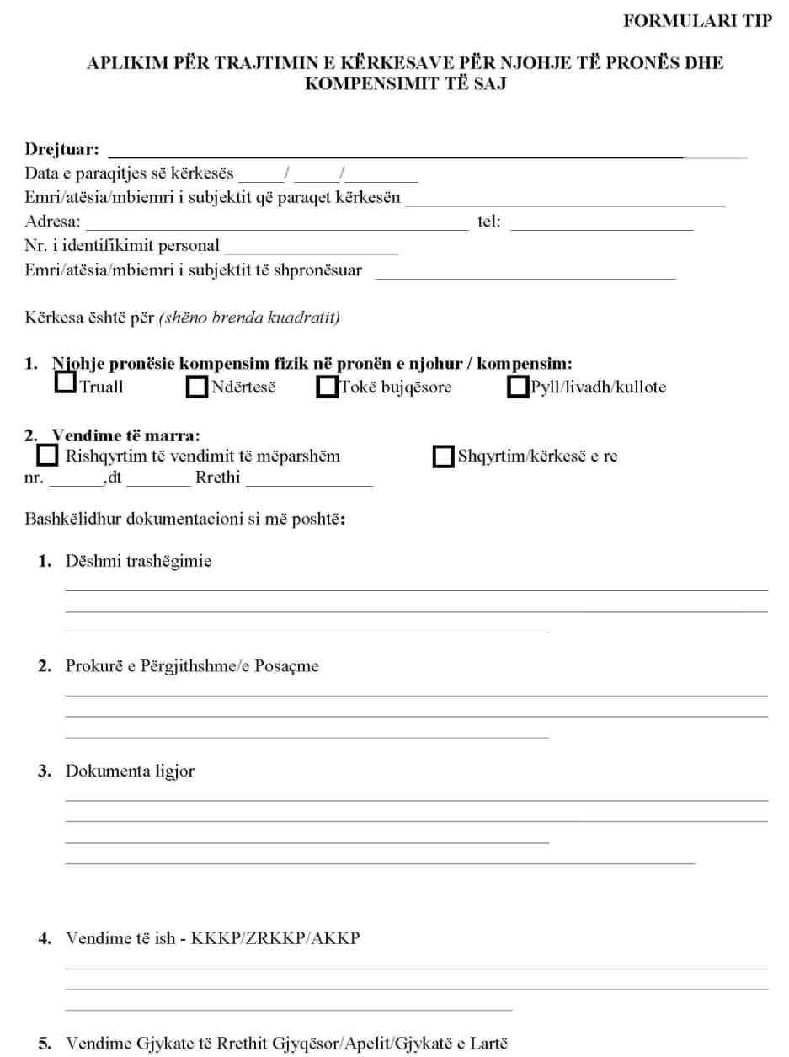

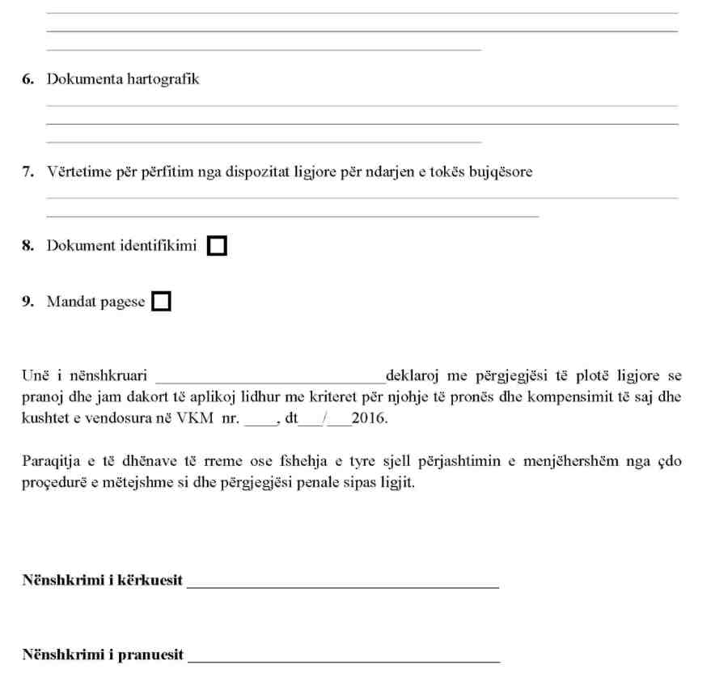

UDHËZIM

Nr. 265, datë 5.12.2017

PËR DISA NDRYSHIME NË UDHËZIMIN NR. 5628, DATË 18.11.2016,

“PЁR MIRATIMIN E RRJETIT TЁ LINJAVE NDЁRQYTETЁSE”

Në zbatim të nenit 102, pika 4, të Kushtetutës së Republikës së Shqipërisë, neneve 16 dhe 19, të ligjit nr. 8308, datë 18.3.1998, “Për transportet rrugore”, të ndryshuar,

UDHËZOJ:

Në udhëzimin nr. 5628, datë 18.11.2016, “Për miratimin e rrjetit të linjave ndërqytetëse”, bëhen ndryshimet si më poshtë:

Neni 1

1. Pika 1 e nenit 4 ndryshohet si më poshtë:
“1. Ministria përgjegjëse për transportin, në bashkëpunim me Institutin e Transportit dhe organet e specializuara të kontrollit të transportit, të përcaktuara sipas kuadrit ligjor në fuqi, kryejnë në vazhdimësi monitorimin e zbatimit dhe funksionimit të rrjetit të linjave ndërqytetëse, sipas aneksit 1 të këtij udhëzimi”.

Neni 2

1. Shtojca A dhe B e udhëzimit, të shtuar me udhëzimin nr. 3917, datë 18.7.2017, “Për disa ndryshime dhe shtesa në udhëzimin nr. 5628, datë 18.11.2016, “Për miratimin e rrjetit të linjave ndërqytetëse”, shfuqizohen. Bëjnë përjashtim linjat ndërqytetëse dhe oraret përkatëse, që janë miratuar në zbatim të vendimeve të formës së prerë të gjykatave.
2. Subjektet e transportit, të cilat janë pajisur me licenca dhe me certifikata për linjat e parashikuara në shtojcën A, të udhëzimit nr. 3917, datë 18.7.2017, “Për disa ndryshime dhe shtesa në udhëzimin nr. 5628, datë 18.11.2016, “Për miratimin e rrjetit të linjave ndërqytetëse””, duhet t’i dorëzojnë ato pranë organit që i ka lëshuar, por jo më vonë se 15 ditë nga hyrja në fuqi e këtij udhëzimi.
Ky udhëzim hyn në fuqi 15 ditë pas botimit në Fletoren Zyrtare.

MINISTRI I INFRASTRUKTURËS
DHE ENERGJISË
Damian Gjiknuri

UDHËZIM

Nr. 26, datë 11.12.2017

PËR PROCEDURAT E KONKURRIMIT, MIRATIMIT, POROSITJES, SHPËRNDARJES DHE SHITJES SË TEKSTEVE SHKOLLORE TË REJA DHE/OSE PËRMBAJTJEVE DIGJITALE

Në mbështetje të nenit 102 të Kushtetutës së Republikës së Shqipërisë, të nenit 47 të ligjit 69/2012, “Për sistemin arsimor parauniversitar në Republikën e Shqipërisë”, të ndryshuar, të vendimit të Këshillit të Ministrave nr. 107, datë 10.2.2010, “Për botimin, shtypjen, shpërndarjen dhe shitjen e teksteve shkollore të sistemit arsimor parauniversitar”, të ndryshuar, dhe të vendimit të Këshillit të Ministrave nr. 505, datë 13.9.2017, “Për përcaktimin e fushës së përgjegjësisë shtetërore të Ministrisë së Arsimit, Sportit dhe Rinisë”,

UDHËZOJ:

I. Të përgjithshme
1. Tekste shkollore të reja dhe/ose përmbajtje digjitale
Kërkesat për tekste shkollore të reja dhe/ose përmbajtje digjitale, si dhe afatet kohore të procedurave të konkurrimit, miratimit, shpërndarjes dhe shitjes së tyre të përcaktohen me urdhër të ministrit.
2. Përmbajtja digjitale
Përmbajtja digjitale të jetë në respektim të standardeve të teksteve shkollore, të miratuara nga Ministria e Arsimit, Sportit dhe Rinisë (më poshtë MASR).
Çdo përmbajtje digjitale lëndore që do të paraqitet në këtë konkurrim të plotësojë kriteret e mëposhtme:
a) Të integrojë funksionet bazë: “Mësimdhënie/nxënie” dhe “Interaktivitet mësues-nxënës”;
b) Të mundësojë mësimdhënien dhe të nxënit interaktiv të lëndëve përkatëse;
c) Të ketë fleksibilitet për çdo format përdorimi në grup ose individualisht, në mësimin në klasë dhe në distancë;
d) Të funksionojë 100% me tabletat digjitale me të cilat janë pajisur institucionet arsimore;
e) Të jetë në dispozicion të përdoruesve përkatës për mësim, pa ndërprerje, gjatë gjithë periudhës së vlefshmërisë;
f) Të mundësojë përditësimin teknik dhe përmbajtjesor, pa penguar ecurinë funksionale të përdorimit;
g) Të jetë lehtësisht e aksesueshme në mënyrë që të sigurojë cilësinë e mësimdhënies dhe e orientuar drejt minimizimit të kostove;
h) Të jetë e lehtë për t’u përdorur nga të gjithë nxënësit;
i) Të jetë e transferueshme nga një Hardware ose mjedis Software në tjetrin;
j) Të jetë e pavarur, të ripërdoret dhe të përshtatet në kontekste të tjera;
k) Të jetë në përputhje me specifikat e teknologjisë SCORM, minimalisht me SCORM 1.2;
l) Të përmbajë video, audio, animacione ose materiale shtesë funksionale me shpejtësitë nga dial-up, DSL, modem kabllor apo LAN, në bandwidth të ulët dhe të lartë, në rastet kur interneti mungon në institucione arsimore;
m) Të sigurojë qasje në përmbajtjen digjitale të përdoruesit të fundit;
n) Të mos jetë e kufizuar në: hyperlinks, navigacion, elementet dhe modifikimet e përdoruesit;
o) Të përsëriten apo të përditësohen komponentët e përmbajtjes në tërësinë e tyre ose individuale, si p.sh.: testimet, simulimet, temat/ modulet, diskutimet, projektet etj.;
p) Të organizohen materialet në dosje që korrespondojnë me kapitujt, rezultatet e të nxënit apo katalogët e përmbajtjes. Ato duhet të përfshijnë: shënimet që përshkruajnë tematikat, mësimet apo aktivitetet që duhen përmbushur, vlerësimet e kohës së nevojshme për të përfunduar aktivitetet etj.;
q) Të ketë bibliotekë me përmbajtje digjitale standarde (ushtrime, simulime, programe të plota mësimore sipas orëve mësimore etj.);
r) Përmbajtja digjitale të shoqërohet me udhëzues për trajnimin e mësuesve që do të punojnë me të.
3. Hartimi i teksteve shkollore të reja dhe/ose përmbajtjeve digjitale
Hartimi i teksteve shkollore të reja dhe/ose përmbajtjeve digjitale (në rast se kjo përmbajtje kërkohet) të bëhet në përputhje me programet mësimore përkatëse dhe në respektim të standardeve të teksteve shkollore, të miratuara nga MASR-ja.
4. Pjesëmarrësit në konkurrim:
a) Botuesit vendës ose të huaj dhe/ose distributorët e teksteve të gjuhëve të huaja, të botuesve të huaj, kanë të drejtë të marrin pjesë në konkurrim vetëm me një alternativë për lëndë/klasë për tekstet shkollore të reja dhe/ose përmbajtjet digjitale, nëse e ushtrojnë veprimtarinë e tyre në përputhje me legjislacionin në fuqi.
b) Shpenzimet e konkurrimit përballohen nga konkurruesi.
II. Dokumentacioni i nevojshëm për konkurrim
1. Dokumentacioni ligjor i subjekteve pjesëmarrëse në konkurs:
a) Për pjesëmarrjen në konkurs, subjektet dorëzojnë në afatet e caktuara në urdhrin e ministrit, dokumentet e mëposhtme, në origjinal ose të noterizuara:
i) Ekstrakt historik nga QKB-ja për regjistrimin si person juridik, me të drejtë ushtrimi aktiviteti si botues dhe/ose distributor dhe certifikatën e regjistrimit në organet tatimore;
ii) Vërtetim nga organet tatimore që subjekti nuk ka detyrime të pashlyera;
iii) Vërtetim nga njësia e vetëqeverisjes vendore që subjekti nuk ka detyrime të pashlyera;
iv) Vërtetim nga gjykata (dhoma penale, civile dhe administrative) që botuesi dhe/ose distributori nuk është në procese gjyqësore penale apo procedura falimenti;
v) Vërtetim nga prokuroria që botuesi dhe/ose distributori nuk është në ndjekje penale;
vi) Vërtetim nga OSHEE-ja që subjekti nuk ka detyrime;
b) Dokumentacioni i mësipërm paraqitet së bashku me dokumentacionin tjetër të nevojshëm për konkurrim dhe shqyrtohet nga KVTSH-ja dhe dokumentohet me procesverbal. KVTSH-ja njofton botuesin dhe/ose distributorin në rast mungese dokumentacioni. Mungesa, qoftë dhe e njërit prej dokumenteve të përcaktuara më sipër, sjell mospranimin në konkurs të subjektit.
2. Dokumentacioni teknik për tekstet shkollore të reja dhe/ose përmbajtjet digjitale për konkurrim:
a) Subjekti konkurrues, për çdo titull teksti shkollor dhe/ose përmbajtje digjitale (në rast se konkurrohet dhe për përmbajtje digjitale) që dorëzon për konkurrim, fut në zarf të bardhë, format A4, të mbyllur dhe të dyllosur, pa shenja të jashtme dalluese që mund të zbulojnë përkatësinë e zarfit, këto dokumente, në origjinal ose të noterizuara:
i) Deklaratën e botuesit për pajtueshmërinë me ligjin për parandalimin e konfliktit të interesave, sipas shtojcës 1 bashkëlidhur këtij udhëzimi. Bëjnë përjashtim botuesit e huaj të titujve përkthime, si dhe ata të gjuhëve të huaja.
ii) Deklaratën për të drejtën e botimit, mbi origjinalitetin e veprës në tërësi dhe të pjesëve të veçanta të saj, si dhe kopje të akteve ose të marrëveshjeve që mund të jenë bërë për aplikimin për marrjen e lejes ose blerjen e elementeve të veçanta të së drejtës së autorit nga të tretët, sipas shtojcës 2 bashkëlidhur këtij udhëzimi. E drejta e botimit/përshtatjes duhet të merret detyrimisht dhe për botim të teksteve në gjuhët e pakicave kombëtare në Republikën e Shqipërisë.
iii) Deklaratën për autorësinë e tekstit, sipas shtojcës 3 bashkëlidhur këtij udhëzimi.
iv) Kontratën/at e lidhur/a ndërmjet botuesit dhe autorit/ëve. Për tekstet përkthime, parakontratën e përkthyer dhe të noterizuar, të lidhur me botuesin e huaj; për tekstet e huaja të gjuhëve të huaja, dokumentin e përkthyer dhe të noterizuar të botuesit të huaj për dhënien e së drejtës së përfaqësimit në konkursin e teksteve shkollore dhe të shpërndarjes në territorin e Republikës së Shqipërisë.
v) Deklaratën për çmimin e shitjes me pakicë të tekstit shkollor, sipas shtojcës 4 bashkëlidhur këtij udhëzimi.
vi) Të dhëna për autorin/ët e tekstit shkollor, sipas shtojcës 5 bashkëlidhur këtij udhëzimi. Bëjnë përjashtim autori/ët e teksteve përkthime nga botues të huaj dhe ata të teksteve të gjuhëve të huaja të botuesve të huaj.
vii) Të dhëna për ekipin realizues të tekstit shkollor, sipas shtojcës 6 bashkëlidhur këtij udhëzimi. Bëjnë përjashtim ekipet realizuese të teksteve origjinale, përkthime nga botues të huaj dhe të teksteve të gjuhëve të huaja të botuesve të huaj.
b) Dokumentacioni i mësipërm paraqitet së bashku me dokumentacionin tjetër të nevojshëm për konkurrim dhe shqyrtohet nga KVTSH-ja pas shpalljes paraprake të rezultateve të konkurrimit dhe dokumentohet me procesverbal. KVTSH-ja njofton botuesin dhe/ose distributorin në rast mungese apo pasaktësie në dokumentacion. Mungesat apo pasaktësitë në dokumentacion sjellin skualifikimin e menjëhershëm të subjektit nga konkurrimi.
3. Elementet teknike të teksteve shkollore të reja dhe/ose përmbajtjeve digjitale që do të paraqiten për konkurrim:
a) Subjekti konkurrues, për çdo titull teksti shkollor dhe/ose përmbajtje digjitale (në rast se konkurrohet dhe për përmbajtje digjitale), paraqet:
i) Pesë kopje të çdo titulli teksti shkollor të ri dhe/ose përmbajtje digjitale (përmbajtja digjitale paraqitet me CD apo link, që garantojnë konfidencialitetin e subjektit/autorëve.
ii) Çdo kopje të jetë e radhitur, e faqosur dhe e shtypur me letrën dhe në formatin siç parashikohet të dalë nga shtypi.
iii) Çdo kopje të jetë e lidhur me vrima e me kapëse plastike, me ngjyrë të zezë; të mos ketë kopertina e frontispice; faqet të mos përmbajnë elemente që mundet të identifikojnë përkatësinë e tekstit shkollor.
iv) Asnjë prej kopjeve të teksteve të paraqitura për konkurrim të mos përmbajë shenjat e zakonshme të identifikimit që i ka teksti kur është i gatshëm për përdorim, si: autorët, emrin apo logon e shtëpisë botuese etj.
v) Në çdo kopje që dorëzohet, titulli i tekstit të shkruhet sipas emërtimit të bërë në urdhrin përkatës të MASR-së. Ai të shkruhet me ngjyrë të zezë, në llojin e letrës së bllokut të librit, me germa të mëdha shtypi, tip Bookman Old Style, bold, me madhësi 36-she. Në rast moszbatimi të kësaj kërkese, teksti shkollor nuk pranohet për konkurrim.
vi) Numrat rendorë të faqeve të jenë në tipin e germave të vogla Bookman Old Style, me madhësi 12-she, me ngjyrë të zezë, jo bold, në mesin e çdo faqeje dhe pa asnjë lloj sfondi.
vii) Kopjet e teksteve të huaja, të gjuhëve të huaja, të paraqiten pa kopertinën dhe frontispicet; si kopertinë, në formatin e bllokut, t’u ngjitet letër e bardhë 80 gr/m², ku titulli të shkruhet sipas përcaktimit të bërë në pikën “e”, më lart.
b) Materialet e mësipërme paraqiten së bashku me dokumentacionin tjetër të nevojshëm për konkurrim dhe shqyrtohet nga KVTSH-ja dhe dokumentohen me procesverbal. KVTSH-ja njofton botuesin dhe/ose distributorin në rast mosplotësimi të elementeve teknike. Mosplotësimi i elementeve të mësipërme teknike sjell skualifikimin e menjëhershëm të subjektit nga konkurrimi.
4. Paraqitja e dokumentacionit dhe e materialeve të tjera:
a) Dokumentacioni ligjor, dokumentacioni teknik dhe materialet e tjera për konkurrim paraqiten pranë nëpunësit/nëpunësve të ngarkuar për pranim brenda afateve të përcaktuara në urdhrin e ministrit. Dorëzimi i dokumentacionit dhe i materialeve të tjera bëhet nga administratori i subjektit apo persona të tjerë të autorizuar prej tij me shkrim. Nëpunësit e ngarkuar për pranim të dokumentacionit pajisin subjektin dorëzues me procesverbal të marrjes në dorëzim të dokumentacionit dhe materialeve të tjera.
b) Dokumentacioni ligjor, teknik dhe materialet e tjera të pranuara për konkurrim, në asnjë rast dhe për asnjë arsye, nuk i kthehen subjektit dorëzues.
III. Vlerësimi i teksteve shkollore të reja dhe/ose përmbajtjeve digjitale
1. Ngritja e Komisionit të Vlerësimit të Teksteve Shkollore (KVTSH) dhe/ose përmbajtjeve digjitale:
a) Për menaxhimin e procesit të konkursit për tekstet shkollore të reja dhe/ose përmbajtjet digjitale, ngrihet dhe funksionon KVTSH-ja dhe sekretaria teknike e saj.
b) Përbërja e KVTSH-së dhe e sekretarisë teknike të saj, caktohet me urdhër të ministrit të Arsimit, Sportit dhe Rinisë.
c) Parimet e funksionimit të KVTSH-së janë ligjshmëria, paanësia, objektiviteti, konfidencialiteti dhe transparenca.
d) Anëtari i KVTSH-së dhe i sekretarisë teknike, nuk mund të jetë autor në tekstet shkollore, botues apo pronar shtypshkronje.
e) Vendimet e KVTSH-së bazohen në procesverbalet e mbledhjeve të zhvilluara, zbardhen dhe konsiderohen akte administrative.
2. Kompetencat e Komisionit të Vlerësimit të Teksteve Shkollore dhe/ose përmbajtjeve digjitale:
a) Komisioni i Vlerësimit të Teksteve Shkollore dhe/ose përmbajtjeve digjitale ka për kompetencë:
i) Verifikimin e përputhjes së dokumenteve ligjore, teknike dhe materialeve të tjera të botuesit dhe/ose të distributorit të paraqitura për konkursin për tekste shkollore të reja.
ii) Përzgjedhjen dhe caktimin e recensuesve (vlerësuesve) të teksteve shkollore të reja dhe/ose përmbajtjeve digjitale, sipas kritereve të vendosura për vlerësimin e tyre.

iii) Sigurimin e recensimit (vlerësimit) të teksteve shkollore të reja dhe/ose përmbajtjeve digjitale konkurruese, duke ruajtur anonimatin.
iv) Analizimin dhe përpunimin e vlerësimit të recensuesve për tekstet shkollore të reja dhe/ose përmbajtjeve digjitale për lëndë/klasë.
v) Renditjen e teksteve shkollore të reja dhe/ose përmbajtjeve digjitale për lëndë/klasë/profil sipas pikëve, pas përfundimit të vlerësimit.
vi) Shpalljen e vendimit për renditjen përfundimtare të teksteve shkollore të reja dhe/ose përmbajtjeve digjitale për lëndë/klasë/profil, sipas pikëve, pas përfundimit të afatit të ankimeve.
b) Në ushtrimin e funksioneve të tij, për aspekte/elemente që i takojnë fushës së tij të veprimtarisë, KVTSH-ja bashkëpunon me strukturat e MASR-së.
3. Funksionet e sekretarisë teknike të Komisionit të Vlerësimit të Teksteve Shkollore dhe/ose përmbajtjeve digjitale
Sekretaria teknike e KVTSH-së, ka këto funksione:
a) Merr në dorëzim dokumentacionin e paraqitur nga konkurrentët;
b) Kodon dokumentacionin e paraqitur nga konkurrentët;
c) I dorëzon KVTSH-së listën e aplikimeve me të dhënat e aplikuesve në konkurs;
d) U dorëzon dhe merr nga recensuesit tekstet e koduara që vlerësohen;
e) Mban protokollin dhe procesverbalet e mbledhjeve të KVTSH-së;
f) Zbardh vendimet e KVTSH-së;
g) Kryen çdo funksion tjetër të ngarkuar nga KVTSH-ja.
4. Funksionimi i brendshëm i KVTSH-së:
a) KVTSH-ja ngrihet dhe funksionon sipas kuadrit ligjor për organet kolegjiale.
b) KVTSH-ja, harton dhe të miraton rregulloren e saj të brendshme.
c) Kryetari i KVTSH-së organizon dhe drejton mbledhjet e KVTSH-së, ndan detyrat për anëtarët që përfaqësojnë KVTSH-në në marrëdhënie me palët e treta dhe nënshkruan vendimet e KVTSH-së.
d) Vendimet e KVTSH-së merren me shumicën e thjeshtë të të gjithë anëtarëve.
e) Procesverbalet nënshkruhen nga të gjithë anëtarët e pranishëm në mbledhje.

f) KVTSH-ja harton katalogun e teksteve shkollore të reja dhe/ose përmbajtjeve digjitale që do të përdoren nga nxënësit.
g) Katalogu shpallet nga KVTSH-ja pas miratimit nga ministri i Arsimit, Sportit dhe Rinisë.
5. Renditja e teksteve shkollore të reja dhe/ose përmbajtjeve digjitale për lëndë/klasë dhe shpallja e listës paraprake të teksteve shkollore të reja fituese dhe/ose përmbajtjeve digjitale
a) KVTSH-ja, mbi bazën e vlerësimeve të recensuesve, nxjerr vlerën mesatare të standardeve për secilin tekst shkollor të ri dhe/ose përmbajtje digjitale, për lëndë/klasë.
b) KVTSH-ja shpall listën paraprake të teksteve fituese. Lista të përmbajë deri në tri alternativa për çdo lëndë/klasë/profil.
c) Shpallja e listës paraprake të teksteve fituese, të bëhet në prani të të gjitha subjekteve të interesuara, njëkohësisht me procedurën e hapjes së zarfit të dyllosur me dokumentet e secilit prej titujve të paraqitur për konkurrim.
6. Shpallja përfundimtare e listës së teksteve shkollore të reja dhe/ose përmbajtjeve digjitale fituese
KVTSH-ja, pas përfundimit të afateve të ankimimit, miraton listën përfundimtare të teksteve shkollore të reja dhe/ose përmbajtjeve digjitale fituese dhe i paraqet ministrit të MASR-së katalogun përkatës për miratim.
IV. Çmimi i teksteve shkollore të reja dhe/ose përmbajtjeve digjitale
1. Çmimet e teksteve shkollore të reja, të cilat do t’i nënshtrohen procesit të vlerësimit nga Ministria e Arsimit, Sportit dhe Rinisë, propozohen nga subjektet dhe vlerësohen nga Ministria e Arsimit, Sportit dhe Rinisë, sipas metodologjisë së mëposhtme:
a) Çmimet e teksteve, dorëzohen nga subjektet në MASR, në zarf të mbyllur, sipas udhëzimeve përkatëse dhe i nënshtrohen procesit të vlerësimit.
b) Pas përfundimit të afatit të dorëzimit dhe të vlerësimit të teksteve, Komisioni i Vlerësimit të Teksteve Shkollore, i ngritur në MASR, në prezencë të shtëpive botuese apo të subjekteve, bën hapjen dhe leximin e çmimeve të propozuara për tekstet nga subjektet dhe një kopje të procesverbalit të hapjes e vë në dispozicion të palëve pjesëmarrëse në proces.
c) Pas përfundimit të procesit të vlerësimit dhe renditjes së teksteve, për tekstet që rezultojnë fituese, MASR-ja bën përllogaritjen dhe vlerësimin e çmimit mesatar aritmetik, ose çmimit tavan të teksteve të miratuara.
d) Çmimi mesatar aritmetik ose çmimi tavan përllogaritet si shumatore e çmimit të teksteve fituese për një tekst të caktuar, pjesëtuar me numrin e teksteve fituese. Ky çmim tavan aplikohet për ato tekste, për të cilat çmimi i propozuar nga subjekti e tejkalon çmimin tavan, ndërsa për tekstet e ofruara me çmim poshtë çmimit tavan do të shiten me çmimin e ofruar nga subjekti.
Shembull i përllogaritjes së çmimit të teksteve shkollore të reja
Matematika klasa e parë (hard copy)
Shtëpia botuese X, me çmim të propozuar 500 lekë
Shtëpia botuese Y, me çmim të propozuar 555 lekë
Shtëpia botuese Z, me çmim të propozuar 445 lekë
Çmimi tavan për tri tekstet e vlerësuara më sipër, i përllogaritur nga MASR-ja është 500 lekë.
Shtëpia botuese Z, e cila ka propozuar çmimin poshtë çmimit tavan, pas vlerësimit nga MASR-ja, do të shesë tekstet me çmimin e propozuar, pra 445 lekë, ndërsa shtëpitë botuese X dhe Y, të cilat kanë ofruar çmim mbi çmimin tavan, do të duhet të ulin çmimin e ofruar, në nivelin jo më shumë se çmimi tavan, pra jo më shumë se 500 lekë.
e) Nëse çmimi tavan i përllogaritur nga MASR-ja sipas germës “d” të këtij udhëzimi ose çmimet e propozuara poshtë çmimit tavan nga subjektet, për tekstet e vlerësuara, tejkalojnë marxhin sa norma e inflacionit mbi çmimin tavan të tekstit analog të të njëjtit tekst të aplikuar në vitin e mëparshëm, MASR-ja i kërkon subjektit analizë të detajuar të çmimit dhe vlerëson çmimin e propozuar nga subjekti, por çmimi përfundimtar nuk duhet të tejkalojë marxhin sa norma e inflacionit për vitin aktual mbi çmimin tavan të tekstit analog, i aplikuar në vitin e mëparshëm.
f) Për vlerësimin e çmimit të përmbajtjeve digjitale do të operohet me të njëjtën procedurë si më sipër, por për këto përmbajtje kufiri maksimal nuk duhet të tejkalojë marxhin prej plus 50% të normës së inflacionit mbi çmimin e tekstit analog në formatin hard copy.
Por, referuar kufizimit të vendosur në pikat “e” dhe “f'” të këtij udhëzimi, nëse çmimi i tekstit të matematikës nga tekstet që kanë qarkulluar vitin e mëparshëm ka qenë 485 lekë, çmimi i vlerësuar dhe i pranuar nga MASR-ja, nuk mund të jetë më shumë se 502 lekë (485 lekë * marxhi maksimal 3,5 %), për tekstet e printuara dhe jo më shumë se 510 lekë (485* marxhi maksimal 5.25%), për përmbajtjet digjitale, vetëm në ato raste kur çmimet e ofruara nga subjekti apo çmimi tavan i përllogaritur nga MASR-ja tejkalon ketë kufi. Në të gjitha rastet kur çmimet rezultojnë poshtë këtij kufiri, procedohet sipas përcaktimeve të dhëna në pikat “e” dhe “f” të këtij udhëzimi, si dhe shembullit ilustrues.
2. Për tekstet, të cilat hyjnë në qarkullim për herë të parë dhe nuk ka tekste analoge që mund të përdoren si referencë nga viti i mëparshëm, vlerësimi i çmimit bëhet nga MASR-ja, bazuar në çmimin mesatar aritmetik/çmimin tavan, sipas mënyrës së përllogaritjes të përcaktuar në pikën “d” të këtij udhëzimi, pra në këtë rast nuk mund të aplikohet kufizimi i vendosur në shkronjat “e” dhe “f” lidhur me kufirin e marxhit maksimal.
3. Për vlerësimin e çmimit të teksteve të reja, të cilat paraqiten me ndryshime në orët mësimore, në krahasim me tekstet analoge të aplikuara në vitin e mëparshëm, vlerësimi i çmimit bëhet nga MASR-ja, duke marrë parasysh raportin rritës ose zbritës të ngarkesës mësimore, bazuar në çmimin tavan. Në ketë rast, çmim tavan do të konsiderohet çmimi që del sipas formulës: Çmimi i tekstit analog të vitit të kaluar x koeficientin e planit mësimor.
Shembull. Duke iu referuar shembullit në pikën 1, germa “d”, në qoftë se teksti analog i vitit kaluar ishte 360 lekë dhe koeficienti rritës i planit mësimor është 1,35 ose plus 35%, atëherë çmimi tavan do të jetë:
360 lekë x 1.35 = 486 lekë. Në këtë rast, çmimi tavan i përllogaritur nga MASR-ja për tri tekstet është 486 lekë. Në këtë rast:
Shtëpia botuese Z, e cila ka propozuar çmimin poshtë çmimit tavan, pas vlerësimit nga MASR-ja, do të shesë tekstet me çmimin e propozuar, pra 445 lekë, ndërsa shtëpitë botuese X dhe Y, të cilat kanë ofruar çmim mbi çmimin tavan, duhet të ulin çmimin e ofruar, në nivelin jo më shumë se çmimi tavan, pra jo më shumë se 486 lekë.
4. Nëse në përfundim të procesit të vlerësimit rezultojnë më pak se dy tekste të kualifikuara, çmimi i tekstit vendoset nga subjekti dhe MASR-ja përllogarit çmimin, duke mbajtur në konsideratë se çmimi i propozuar nga subjekti nuk duhet të kalojë kufirin maksimal të normës së inflacionit mbi çmimin tavan të tekstit analog për tekstet e printuara, plus 50% të normës së inflacionit për përmbajtjet digjitale.
V. Ankimimi i vendimeve të KVTSH-së
1. E drejta për ankimim
Çdo palë që ka një interes të ligjshëm lidhur me procesin e konkurrimit dhe përzgjedhjes së teksteve shkollore të reja, ka të drejtën e ankimimit të vendimeve të KVTSH-së.
2. Afati për paraqitjen e ankimimeve
Botuesit/distributorët kanë të drejtën e ankimimit brenda 3 (tri) ditëve pune nga marrja dijeni, por jo më shumë se 10 (dhjetë) ditë pune nga marrja e vendimit nga KVTSH-ja.
3. Forma e ankimimeve
Ankesa paraqitet nga drejtuesi ligjor i subjektit. Ankesat depozitohen me shkrim në zyrën e protokollit të MASR-së. Në ankesë të përshkruhet dhe interesi i ligjshëm lidhur me procesin e konkurrimit.
4. Shqyrtimi i ankesave
Ankesat të shqyrtohen brenda 5 ditëve pune nga KVTSH-ja. KVTSH-ja të shprehet me vendim të argumentuar mbi ankesën, duke e pranuar ose e rrëzuar atë.
Lidhur me vendimmarrjen e KVTSH-së, për ankesat e paraqitura, subjekti ka të drejtën e ankimimit te ministri brenda 3 (tri) ditëve pune nga marrja dijeni, por jo më shumë se 10 (dhjetë) ditë pune nga marrja e vendimit të KVTSH-së. ministri i Arsimit, Sportit dhe Rinisë shqyrton ankesën brenda 10 (dhjetë) ditëve. Vendimmarrja e ministrit lidhur me ankimimin është përfundimtare.
VI. Konflikti i interesit
1. Në procesin e hartimit të teksteve shkollore të reja, punonjësit e Ministrisë së Arsimit, Sportit dhe Rinisë, punonjësit e institucioneve të varësisë, recensuesit (vlerësuesit) dhe anëtarët e KVTSH-së, nuk duhet të jenë autorë teksti shkollor, botues, distributorë të teksteve të huaja të gjuhëve të huaja, pronarë shtypshkronje, si dhe duhet të deklarojnë gjendjen e konfliktit të interesit, sipas përcaktimeve të ligjit nr. 9367, datë 7.4.2005, “Për parandalimin e konfliktit të interesave në ushtrimin e funksioneve publike”, të ndryshuar.
2. Çdo anëtar i KVTSH-së dhe çdo recensues/vlerësues, para fillimit të punës të plotësojë dhe të nënshkruajë deklarimin për pajtueshmërinë me ligjin për konfliktin e interesit, respektivisht sipas shtojcës 7 dhe 8 bashkëlidhur këtij udhëzimi.
VII. Detyrimet e shtëpive botuese/ distribu-torëve
1. Botuesi/distributori, merr përsipër dhe mban përgjegjësi për marrëdhëniet e tij me autorët e teksteve, për përgatitjen për shtyp të origjinaleve të teksteve, për zbatimin e kërkesë/porosive për tekste nga institucionet arsimore, për shpërndarjen dhe shitjen e teksteve shkollore në njësitë tregtare të shitjes së librave ose në pika të tjera shitjeje pranë institucioneve arsimore, nga subjekte të licencuara.
2. Botuesi/distributori, në kopertinën e çdo kopjeje të tekstit, të shënojë të gjitha elementet e përcaktuara në nenin 21, të ligjit nr. 9616, datë 27.9.2006, “Për librin në Republikën e Shqipërisë”, të ndryshuar.
3. Botuesit fitues të titujve përkthime të paraqesin kontratën përfundimtare me botuesin e huaj, të përkthyer dhe të noterizuar.
VIII. Porositja e teksteve shkollore të reja dhe/ose përmbajtjeve digjitale
1. Për vitin shkollor përkatës të shpallet katalogu i teksteve shkollore të reja dhe/ose përmbajtjeve digjitale.
2. Porositja e teksteve të bëhet mbi bazën e përzgjedhjes së realizuar sipas udhëzimit përkatës të ministrit të MASR-së.
3. Drejtori i institucionit arsimor të dërgojë zyrtarisht porosinë për tekste te botuesit/ distributorët. Drejtori të përcjellë në DAR/ZA tabelën përmbledhëse me titujt dhe sasinë e teksteve shkollore dhe/ose përmbajtjeve digjitale të përzgjedhura, brenda afateve të përcaktuara.
4. DAR/ZA-ja, brenda afateve të përcaktuara, dërgon në MASR tabelën përmbledhëse me titujt dhe sasinë e teksteve të përzgjedhura dhe/ose përmbajtjeve digjitale të porositura nga institucionet arsimore.
5. Drejtorët e institucioneve arsimore të pakicave kombëtare, t’u dërgojnë shtëpive botuese dhe/ose distributorëve, si dhe BOTEM-it, për aq tekste sa BOTEM-i do të administrojë në vijim, brenda afateve të përcaktuara, porosinë e tyre për tekste shkollore të reja.
IX. Shpërndarja dhe shitja e teksteve shkollore të reja dhe/ose përmbajtjeve digjitale

1. Për shpërndarjen dhe shitjen e teksteve shkollore të reja dhe/ose përmbajtjeve digjitale janë përgjegjës botuesit/distributorët.
2. Shitja e teksteve shkollore të bëhet në njësitë tregtare të shitjes së librave ose në pika të tjera shitjeje pranë institucioneve arsimore, nga subjekte të licencuara.
3. Institucioni arsimor mund të vërë falas në dispozicion të personave të ngarkuar nga shpërndarësit e teksteve (librashitësit), një ose dy klasa të sigurta për shitjen e teksteve shkollore me hologramën e MASR-së.
4. Subjekteve të licencuara për shitjen e teksteve shkollore të mos u lejohet të shesin në shkollë libra që nuk i përkasin katalogut të teksteve shkollore të vitit shkollor përkatës.
5. DAR/ZA-të, gjatë dy javëve para fillimit të vitit të ri shkollor dhe një javë pas tij, të raportojnë në MASR çdo ditë, në mënyrë të vazhdueshme, për pajisjen e nxënësve me tekste shkollore.
6. Institucioni i ngarkuar nga MASR-ja, pas monitorimit të procesit të shpërndarjes dhe të shitjes së teksteve shkollore, t’i raportojë me shkrim ministrit të Arsimit, Sportit dhe Rinisë.
X. Dispozita të fundit
1. Dokumentacioni ligjor lidhur me procesin e konkurrimit, miratimit, porositjes, shpërndarjes dhe shitjes së teksteve shkollore të reja (aktet, programet mësimore, standardet e teksteve shkollore etj.), si dhe çdo material tjetër shpjegues për të interesuarit, publikohen në faqen zyrtare të MASR-së, www.arsimi.gov.al.
2. Udhëzimi nr. 2, datë 23.2.2016, “Për procedurat e konkurrimit, miratimit, porositjes, shpërndarjes dhe shitjes së teksteve shkollore të reja”, i ndryshuar, shfuqizohet.
3. Për zbatimin e këtij udhëzimi ngarkohen Sekretari i Përgjithshëm, Drejtoria e Programeve të Zhvillimit të Arsimit, Sportit dhe Rinisë, Komisioni i Vlerësimit të Teksteve Shkollore në MASR, institucionet e varësisë dhe institucionet arsimore të arsimit parauniversitar.
Ky udhëzim hyn në fuqi menjëherë dhe botohet në Fletoren Zyrtare.

MINISTRI I ARSIMIT, SPORTIT
DHE RINISË
Lindita Nikolla

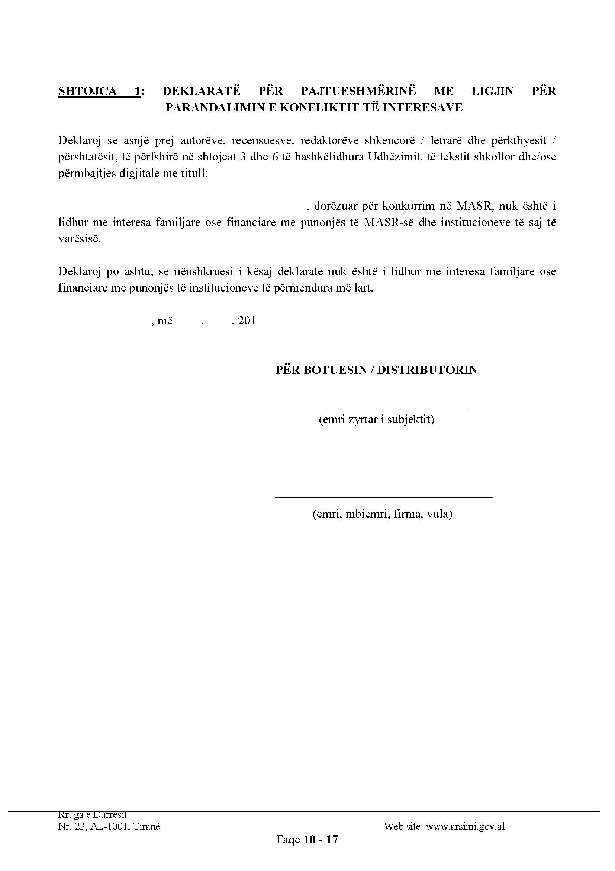

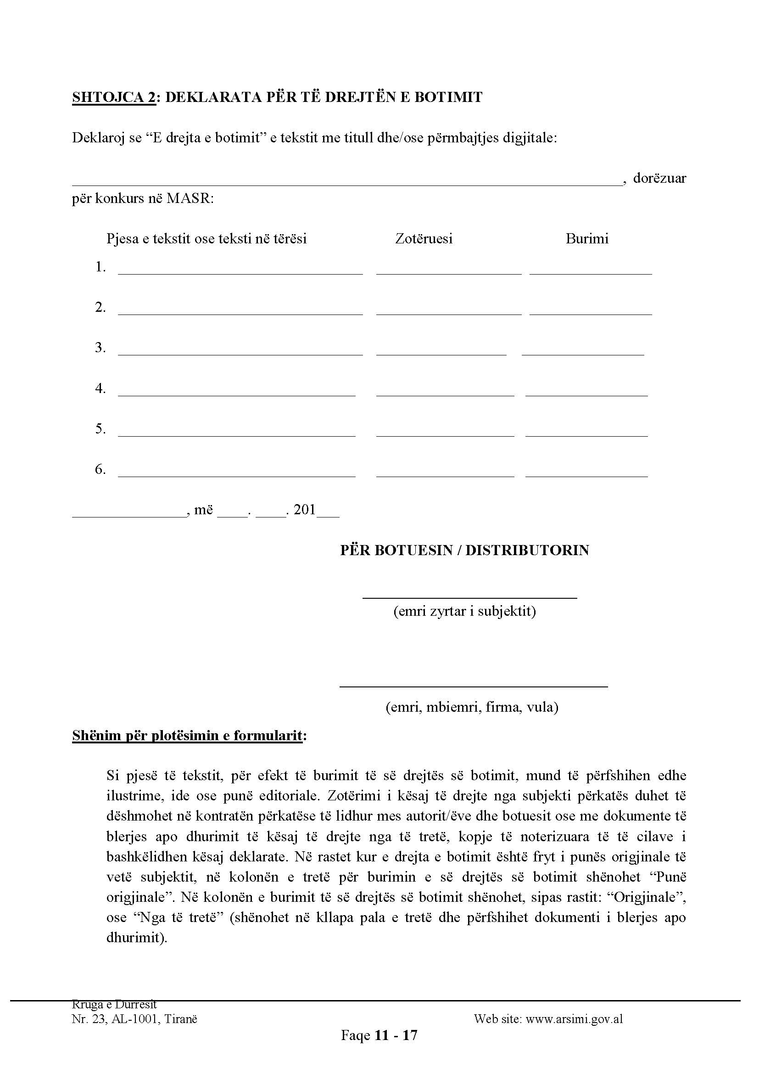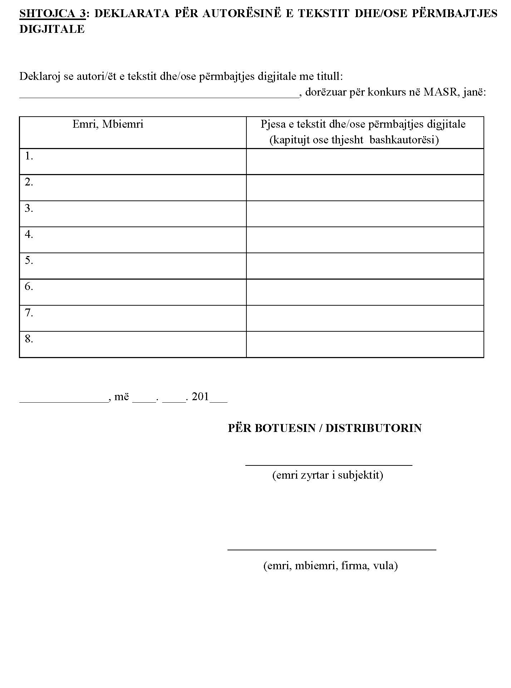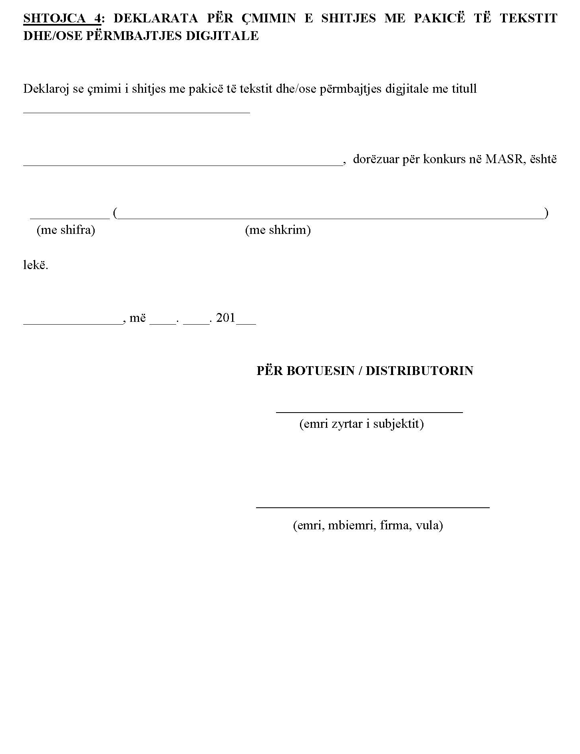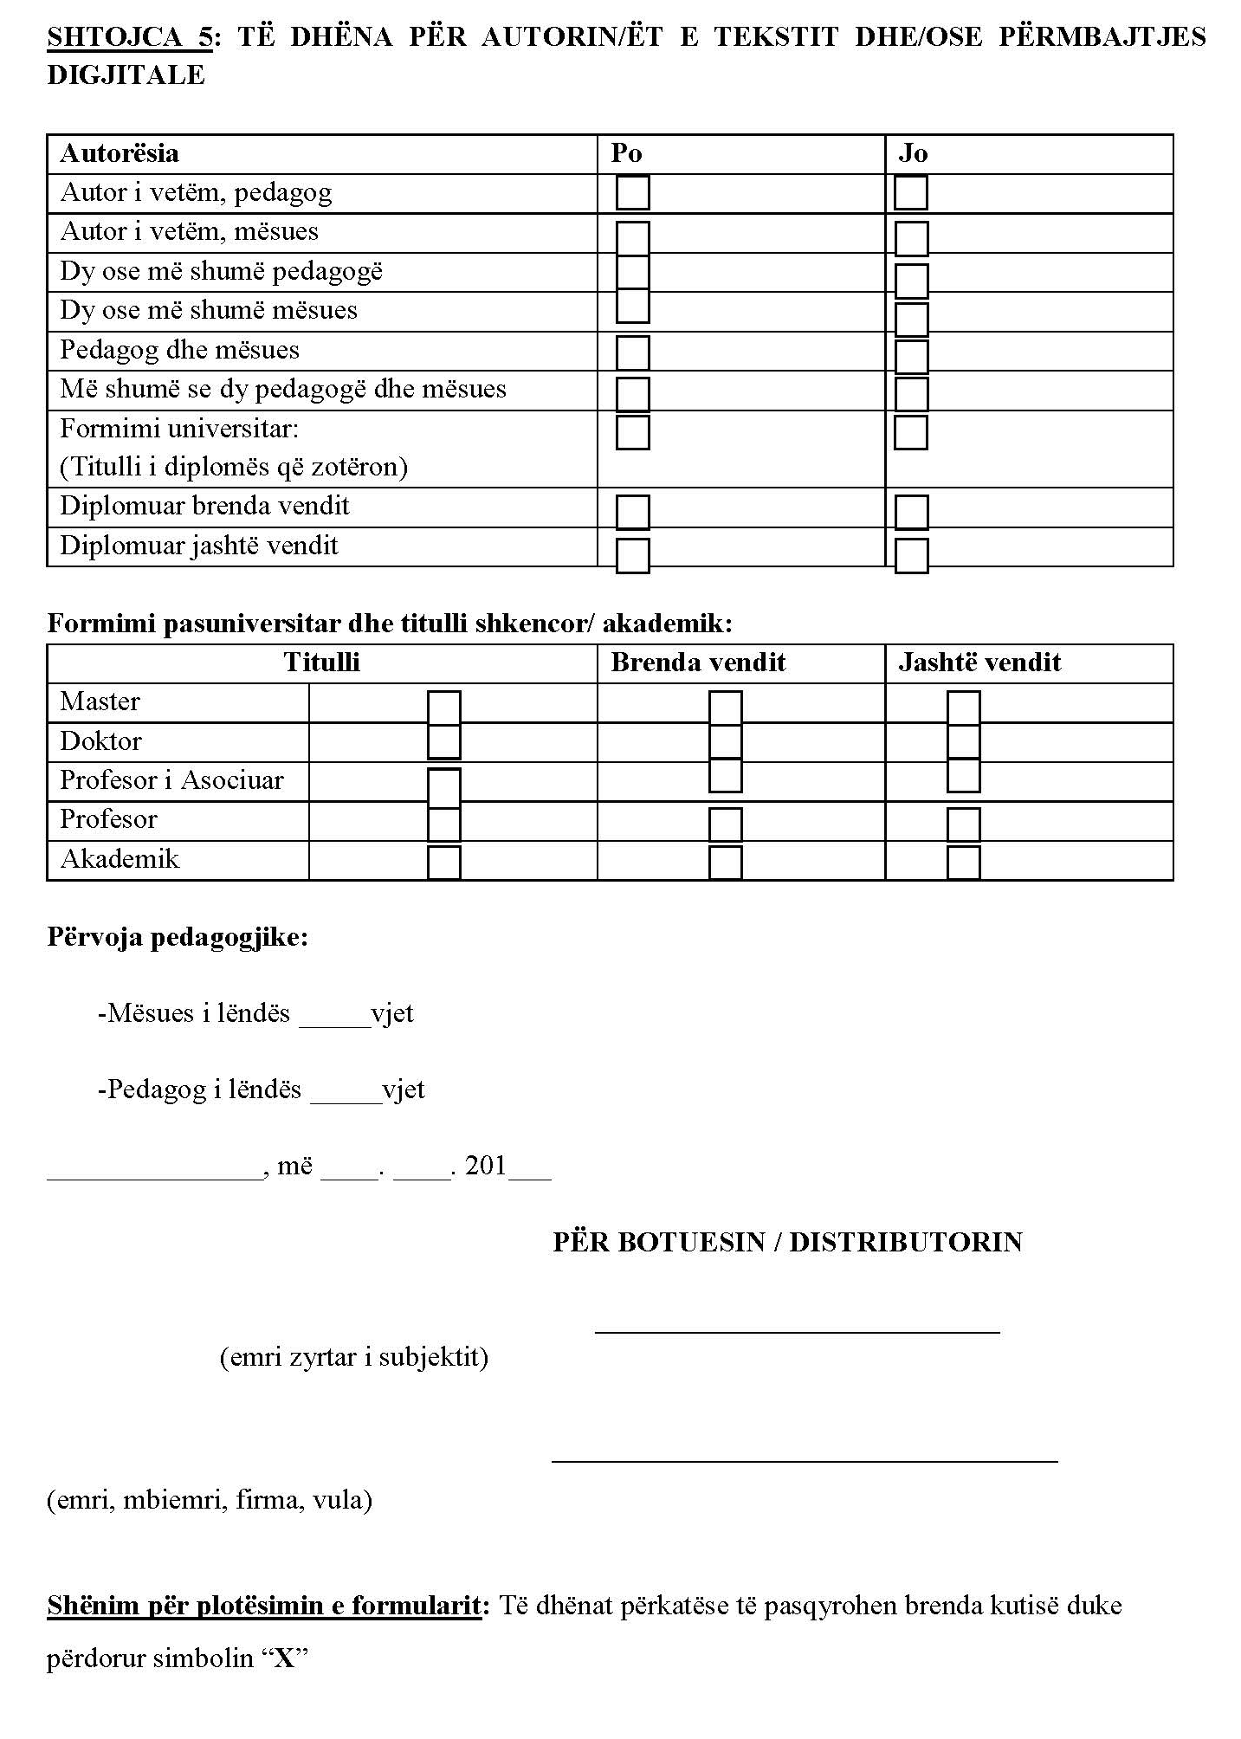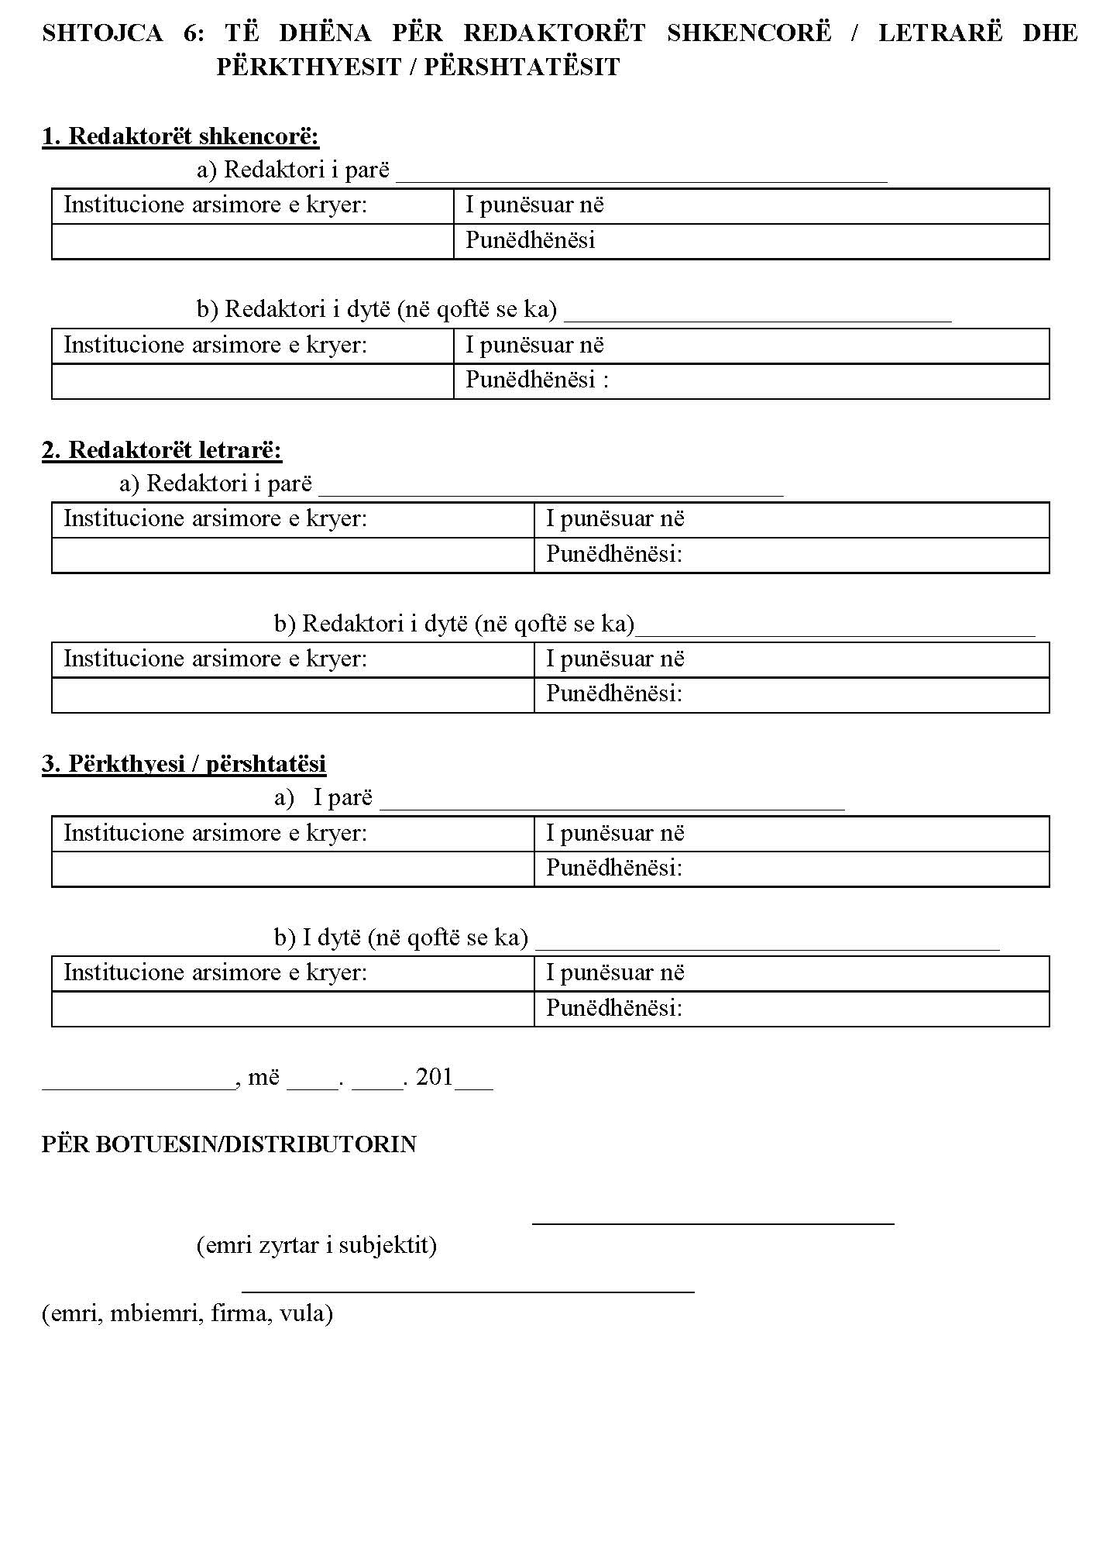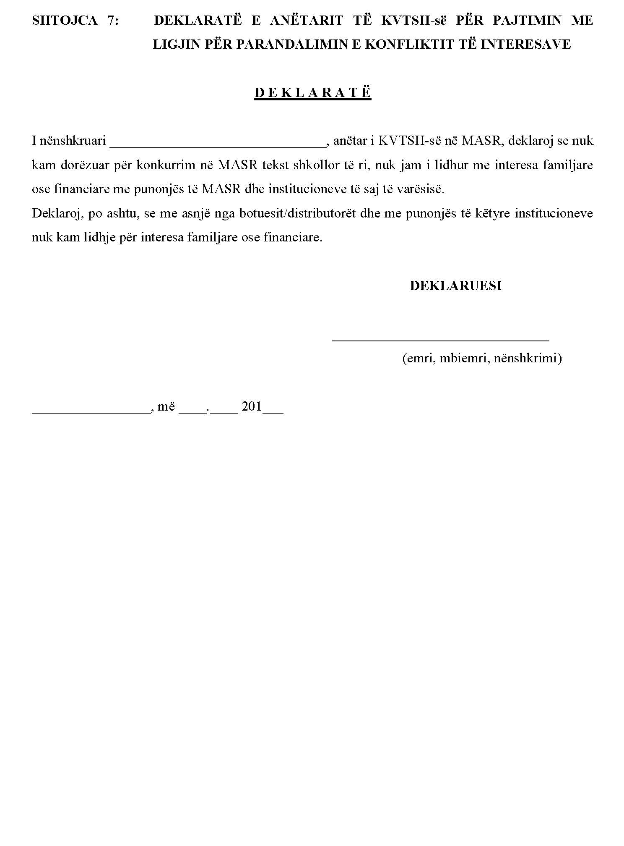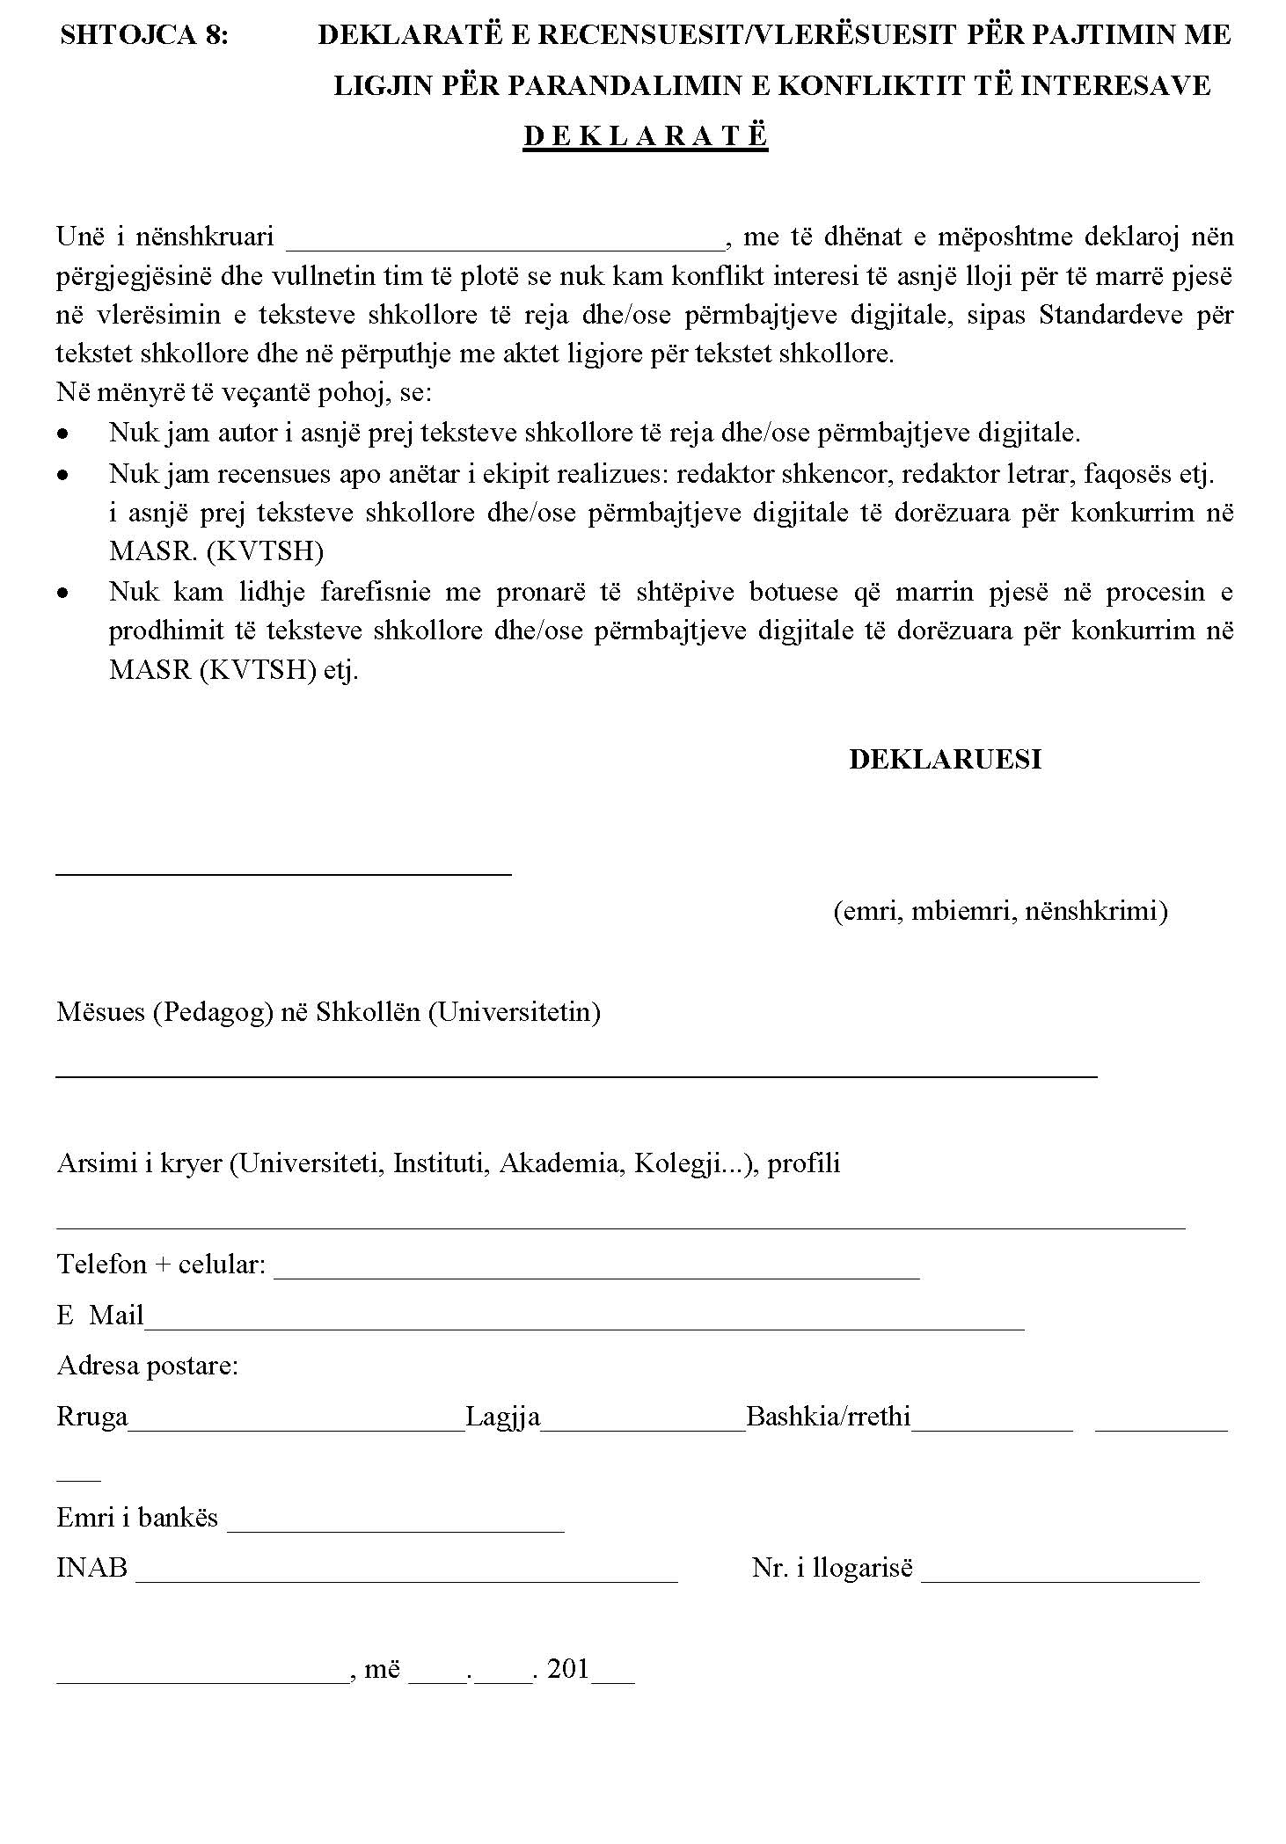

UDHËZIM

Nr. 1639, datë 23.3.2017

PËR PËRCAKTIMIN

E RREGULLAVE DHE PROCEDURAVE TË APLIKIMIT/HARTIMIT/

ADMINISTRIMIT TË PROJEKTEVE KOMUNITARE DHE IPA NGA ANA

E MINISTRISË SË KULTURËS DHE INSTITUCIONEVE TË SAJ TË VARËSISË

Duke pasur parasysh prioritetet e Ministrisë së Kulturës për thithjen e fondeve financiare të vëna në dispozicion nga programet e ndryshme të Bashkimit Evropian, në të mirë të zhvillimit të artit dhe trashëgimisë kulturore shqiptare;
Duke pasur parasysh gamën e gjerë të thirrjeve të ndryshme në kuadër të këtyre programeve, të boshllëqeve të evidentuara nga Ministria e Kulturës dhe institucionet e saj të varësisë në aplikimin, hartimin dhe administrimin e tyre me qëllim menaxhimin e mirë të fondeve të dedikuara për promovimin dhe zhvillimin e kulturës shqiptare;
Në kushtet kur Ministrisë së Kulturës dhe institucioneve të saj të varësisë u mungojnë kapacitetet dhe burimet e nevojshme njerëzore për të kryer funksionet e thithjes dhe administrimit të projekteve IPA dhe më gjerë;
Duke pasur parasysh kompleksitetin dhe natyrën e punës të drejtorive/institucioneve të varësisë së Ministrisë së Kulturës;
Në të mirë të koordinimit të punës dhe të rritjes së efikasitetit të shpërndarjes, thithjes së fondeve dhe menaxhimit të tyre;
Nisur sa më sipër, si dhe në mbështetje të nenit 102, pika 4 të Kushtetutës,

UDHËZOJ:

Përcaktimin e kritereve për mënyrat e administrimit të aplikimeve në thirrjet e ndryshme për programet komunitare nga ana e Ministrisë së Kulturës dhe institucioneve të saj të varësisë, si më poshtë vijon:
I. Pjesëmarrja e Ministrisë së Kulturës dhe institucioneve të saj të varësisë në projektet komunitare dhe IPA.
A. Paraqitja e kërkesës nga ana e drejtorive/institucioneve në Drejtorinë e Integrimit
1. Drejtoritë e Ministrisë së Kulturës dhe institucionet e artit dhe të trashëgimisë në varësi të Ministrisë së Kulturës, në rast të marrjes së propozimeve nga ana e enteve publike/private vendëse apo të huaja, për të qenë partnere në projekte të caktuara, ia paraqesin në mënyrë shkresore ose përmes postës elektronike këtë kërkesë drejtorisë përgjegjëse të integrimit dhe projekteve me fonde të huaja në Ministrinë e Kulturës. Për rastet kur në projektpropozime të ndryshme, institucioni synon të jetë lider, kërkesa duhet të jetë e protokolluar pranë zyrës përkatëse në ministrinë përgjegjëse për kulturën.
2. Komunikimi i pikës 1 duhet të përmbajë ndër të tjera informacionin e mëposhtëm:
a) subjektin që është ofruar për të kërkuar partneritet, si dhe një informacion të shkurtër mbi aktivitetin e tij. Në rast se subjekti ka pasur eksperiencë të bashkëpunimit në projekte të mëparshme me këtë subjekt, të evidentohet efektshmëria e bashkëpunimit;
b) subjektet e tjera eventuale që do të jenë partnere në projektpropozim;
c) një informacion të shkurtër mbi aktivitetet dhe rezultatet e pritshme të projektpropozimit, benefitet dhe përputhshmëria e projektit me fushën e veprimit të institucionit/drejtorive;
d) një vlerësim paraprak i projektpropozimit nga drejtuesi i institucionit/drejtorisë për marrjen pjesë ose jo nga ana e tij në këtë projektpropozim;
e) Përshkrim i zërave të buxhetit dhe benefitet për institucionin.
B. Ngritja e grupit të punës për vlerësimin e propozimeve
1. Pranë Ministrisë përgjegjëse për kulturën ngrihet me urdhër ministri, grupi i punës për vlerësimin e projektpropozimeve. Grupi i punës për vlerësimin e projektpropozimeve, kryesohet nga drejtori i kabinetit të ministrit dhe ka në përbërjen e tij drejtues të nivelit të lartë dhe të mesëm të Ministrisë, titullarë të institucioneve të varësisë, si dhe ekspertë të fushës sipas natyrës së projekteve të propozuara. Përbërja nominative e grupit të punës miratohet nga Ministri çdo vit dhe mblidhet, rast pas rasti, sipas thirrjeve që shpallen nga programet e ndryshme.
2. Drejtoria përgjegjëse për integrimin dhe Projektet me fonde të huaja, mbledh projektpropozimet përkatëse I duke përpiluar një informacion për Ministrin, i cili i përcillet për shqyrtim grupit të punës. Grupi i punës shqyrton përputhshmërinë e projektpropozimeve, ndër të tjera sipas standardit të mëposhtëm:
a) Janë në përputhje me objektivat e programit dhe strategjitë kuadër të thirrjeve përkatëse;
b) Janë në përputhje me programin e qeverisë dhe objektivat e Ministrisë përgjegjëse për Kulturën për ruajtjen dhe promovimin e trashëgimisë kulturore materiale e jomateriale dhe promovimin e saj; për forcimin e industrive kulturore dhe dialogut ndërkulturor;
c) Janë në linjë të plotë me programet dhe PBA-në e MK-së dhe institucioneve të varësisë;
d) Janë të qarta në hartimin e objektivave, rezultateve të pritshme, kanë rezultate të matshme dhe në koherencë me objektivat e projektit dhe të programit;
e) Vendosin partneritete të besueshme, cilësore dhe serioze, mundësisht të provuara dhe më herët në eksperienca të mëparshme;
f) Subjektet partnere, nuk duhet të kenë pasur më herët problematika në implementim projektesh të ngjashme;
g) Krijojnë modele të qëndrueshme dhe standarde të cilat mund të replikohen më vonë dhe aplikohen në mënyrë të suksesshme;
h) Sjellin një vlerë të shtuar në rezultatet konkrete dhe nuk përsërisin rezultate apo ndërhyrje të arritura më parë;
j) Plotësojnë mangësitë reale të produktit kulturor turistik aktual dhe mbushin boshllëqe të konstatuara më herët nga MK-ja dhe institucionet e saj;
i) Nuk sjellin barrë financiare për MK-në dhe institucionet e saj përtej atyre të parashikuara në Planin Buxhetor Afatmesëm dhe kanë buxhete të pranueshme dhe në linjë me aktivitetet që do të implementohen;
k) Kontribuojnë në ndërtimin e kapaciteteve të stafit të MK-së dhe institucioneve të saj duke i aftësuar specialistët në fushën e menaxhimit të projekteve.
3. Grupi i punës ia paraqet propozimin Ministrit të Kulturës, i cili përmes urdhrit përkatës jep miratimin përfundimtar për pjesëmarrjen ose jo të Ministrisë përgjegjëse për Kulturën/institucioneve të varësisë në projektet e parashtruara.
4. Me hyrjen fuqi të urdhrit të ministrit, Drejtoria e Integrimit njofton drejtoritë/ institucionet përkatëse për vendimin dhe këto të fundit, procedojnë me plotësimin e dokumentacionit të nevojshëm për të finalizuar aplikimin në thirrjen përkatëse.
5. Në përfundim të afatit të thirrjes, grupi i punës konstaton në një procesverbal të veçantë aplikimet që janë ngarkuar me sukses në platformën përkatëse elektronike.
6. Grupi i punës, me daljen e rezultateve të përzgjedhjes, mblidhet dhe harton procesverbalin përfundimtar të projekteve fituese, të cilin ua bën me dije në mënyrë shkresore ministrit, të gjitha drejtorive të Ministrisë përgjegjëse për Kulturën dhe institucioneve të varësisë. Të dhënat e projektit fituese përfshihen në regjistrin e projekteve të huaja për të cilat angazhohet Ministria përgjegjëse për Kulturën dhe institucionet e saj të varësisë dhe mbahet pranë drejtorisë përgjegjëse për arkivin.
7. Drejtoritë dhe institucionet e varësisë së Ministrisë përgjegjëse për Kulturën kanë detyrimin e përditësimit të informacionit mbi projektet për të cilat janë autorizuar të marrin pjesë, si dhe të informojnë drejtorinë përgjegjëse të integrimit dhe të projekteve me fonde të huaja në çdo fazë të angazhimit, duke bërë të mundur përditësimin e regjistrit.
8. Mospërmbushja e detyrimeve që burojnë nga ky udhëzim ngarkon me përgjegjësi titullarët e drejtorive dhe institucioneve të varësisë dhe përbën shkak për fillimin e procedimit administrative ndaj tyre.
C. Raste përjashtimore
1. Përjashtohen nga procedura e përmendur në germën A dhe B të kapitullit I:
a) Ato projektpropozime për të cilat është rënë dakord më herët të hartohen në bazë të marrëveshjeve institucionale të Ministrisë përgjegjëse për kulturën me partnerë strategjikë.
b) Projektpropozime për të qenë partner, të cilat, për shkaqe objektive, kanë kohë shumë të shkurtër në dispozicion. Në këto raste, konsultimi dhe miratimi eventual nga titullarët e Ministrisë së Kulturës bëhet me shkrim ose nëpërmjet postës elektronike. Në këto raste miratimi merret drejtpërdrejt nga titullarët e Ministrisë së Kulturës, duke njoftuar dhe Drejtorinë e Integrimit për rezultatin.
II. Projektimi (hartimi i përmbajtjes së projektit) dhe administrimi i projekteve IPA nga Ministria e Kulturës dhe institucionet e varësisë.
A. Hartimi i projektit
1. Në rastet kur grupi i punës i parashikuar në kreun I të këtij udhëzimi, bazuar rrethanave specifike dhe arsyetimeve përkatëse, gjykon se, në rastet kur Ministria e Kulturës dhe/ose institucionet e varësisë vendosin të jenë partner lider për projektet IPA, duhet kontraktuar një subjekt i cili do të hartojë përmbajtjen e projektit bazuar në nevojat dhe prioritetet e liderit dhe për llogari të tij.
2. Pavarësisht subjektit aplikues, procedura e përzgjedhjes së subjektit që do të realizojë hartimin e projektit, realizohet nga Ministria e Kulturës. Grupi i punës u drejtohet subjekteve me eksperiencë në këtë fushë dhe u kërkon portofolat dhe CV-të përkatëse. Në këtë procedurë zbatohen rregullat përkatëse të PRAG-ut.
3. Grupi i punës, shqyrton CV-të e ardhura dhe i propozon ministrit përgjegjës për Kulturën për miratim, subjektin që do të hartojë projektin përkatës. Për sa i përket tipologjisë së procedurës së angazhimit të subjektit që ofron shërbimin e hartimit zbatohen rregullat e PRAG-ut.
4. Për të mos cenuar mbarëvajtjen e fazave të procesit të pjesëmarrjes të Ministrisë/ institucioneve të varësisë në thirrjet përkatëse, subjekti që do të hartojë projektin angazhohet përpara skadencës së afatit për paraqitjen e projektit, duke i dhënë mundësi atij të kryejë punën në kohë dhe me cilësi.
5. Subjektet që angazhohen për hartimin e projektit, duhet të plotësojnë kriteret e përgjithshme më poshtë dhe kriteret e veçanta që vendosen nga grupi i punës rast pas rasti. Kriteret e përgjithshme janë:
a) të ketë eksperience në hartim projektesh IPA në jo më pak se 5 vitet e fundit;
b) të provojë eksperiencën e tij në hartim projektesh në fushën e kulturës dhe turizmit kulturor;
c) në karrierën e tij të ketë minimumi 5 projekte të hartuara që rezultojnë fituese, të fushës përkatëse, në 3 vitet e fundit;
d) të jetë subjekt aktiv në 3 vitet e fundit;
e) eksperienca në administrimin e projekteve konsiderohet vlerë e shtuar.
6. Tipologjia e kontratës që do të lidhet midis MK-së/institucioneve të varësisë së saj dhe subjektit hartues është kontrata tip e parashikuar nga PRAG-u së cilës i shtohen këto kushte:
a) vlefshmëria e kontratës që lidhet kushtëzohet me shpalljen fitues të projektit IPA;
b) kontrata përmban taksativisht heqjen dorë të pretendimit nga ana e subjektit që angazhohet që të kërkojë të paguhet nga buxheti i MK-së apo institucioneve të varësisë, nëse projekti nuk shpallet fitues;
c) referencat në rregullat e PRAG-ut, si dhe detyrimin për zbatimin e tyre;
d) buxheti është vetëm ai i parashikuar në projektin e paraqitur dhe nëse do të shpallet fitues;
e) nëse projekti nuk shpallet fitues kontrata konsiderohet e zgjidhur;
f) hedhjen në platformën elektronike të projektit të miratuar nga grupi i punës sipas procedurave përkatëse.
7. Lidhja e kontratës. Pas daljes së urdhrit të ministrit për miratimin e subjektit që do të hartojë projektin, lidhet kontrata me parashikimet përkatëse, dhe subjekti fillon hartimin e projektit bazuar nevojave dhe udhëzimeve të Ministrisë së Kulturës/institucionit të varësisë dhe në bashkëpunim të ngushtë me to. Për institucionet e varësisë, kontrata lidhet me autorizimin e ministrit të Kulturës, nga drejtuesi i institucionit.
8. Subjekti hartues i dorëzon projektin institucionit që e ka kontraktuar, brenda afatit dhe kushteve të parashikuara në kontratë. Projekti i marrë në dorëzim nga institucioni përkatës, i përcillet për shqyrtim grupit të punës, i cili shprehet brenda 5 (pesë) ditëve nga marrja në dorëzim. Një kopje e projektit të miratuar nga grupi i punës depozitohet në drejtorinë përgjegjëse për integrimin dhe projektet me fonde të huaja. Drejtoria përkatëse, monitoron detyrimin e ngarkimit online të projektit në platformën përkatëse sipas detyrimeve kontraktuale.
B. Administrimi i projektit
1. Me ngarkimin e suksesshëm të projektit, ku Ministria e Kulturës/institucioni në varësi të saj, është leader projekti ose partner projekti, grupi i punës vendos për vijueshmërinë e procesit të zbatimit të projektit dhe aspektet e administrimit të tij, nëse projekti rezulton fitues. Grupi i punës përcakton kriteret e veçanta dhe zbaton të gjitha parashikimet e seksionit B.
2. Angazhimi i subjektit të jashtëm për administrimin e projektit kryhet për të gjitha projektet ku Ministria e Kulturës apo institucionet e varësisë janë partner/lider. Në rastet kur Ministria apo institucioni i varësisë janë partnerë të asociuar, çmohet nga ministri rast pas rasti. Subjekti që do të administrojë projektin, sidomos në rastet kur Ministria përgjegjëse për Kulturën apo institucionet e saj të varësisë janë partner lider, mund të angazhohet përpara përfundimit të procedurës së përzgjedhjes së projektit fitues nga autoritetet përkatëse, por jo përpara ngarkimin të projektit në platformën elektronike (pra, brenda datës së skadencës së thirrjes), kohë në të cilën buxhetet janë tashmë përcaktuar e nënshtruar vlerësimit.
3. Procedurat e përzgjedhjes së subjektit që do të realizojë administrimin e projektit, përcaktohen sipas rregullave të PRAG-ut dhe pas plotësimit të kritereve të përgjithshme dhe të veçanta të përcaktuara për çdo projekt nga ana e grupit të punës.
4. Nëse Ministria e Kulturës apo institucionet e varësisë së saj janë partner leader, subjekti i angazhuar për administrim projekti duhet të plotësojë kriteret e përgjithshme si më poshtë:
a) të ketë eksperiencë në administrim projektesh IPA në jo më pak se 5 vitet e fundit;
b) të provojë eksperiencën e tij në administrim projektesh në fushën e kulturës dhe turizmit kulturor;
c) në karrierën e tij të ketë minimumi 5 projekte në administrim, që rezultojnë fituese të fushës përkatëse, në 3 vitet e fundit;
d) të jetë subjekt aktiv në 3 vitet e fundit;
e) eksperienca në hartimin e projekteve, vlerë e shtuar.
5. Tipologjia e kontratës që do të lidhet midis MK në emër të saj ose në emër të institucioneve të varësisë apo që lidhet nga institucioni i varësisë me autorizim ministri, do të jetë kontrata tip e parashikuar nga PRAG-u, së cilës i shtohen këto kushte:
a) vlefshmëria e kontratës që lidhet kushtëzohet me shpalljen fitues të projektit IPA;
b) kontrata përmban taksativisht heqjen dorë të pretendimit nga ana e subjektit që angazhohet që të kërkojë të paguhet nga buxheti i MK-së apo i institucioneve të varësisë, nëse projekti nuk shpallet fitues;
c) buxheti përcaktohet sipas rakordimeve dypalëshe dhe përcaktimeve në rregullimet e tjera ligjore.

6. Pas shpalljes fitues të projektit, me propozim të drejtorisë përgjegjëse për integrimin dhe projekteve me fonde të huaja, ministri i Kulturës krijon grupin e punës specifik të projektit përkatës, në përbërje të të cilit janë përfaqësues të Ministrisë dhe/ose institucioneve të saj. Grupi i punës është përgjegjës për mbarëvajtjen e përgjithshme të projektit dhe koordinimin efikas me subjektin administrues të projektit.
C. Raste përjashtimore
1. Përjashtohen nga kjo procedurë:
a) ato projektepropozime për të cilat është rënë dakord më herët të hartohen në bazë të marrëveshjeve institucionale të Ministrisë të Kulturës me partnerë strategjikë;
b) hartimi i projektit ofrohet pa kosto për buxhetin e shtetit apo buxhetin e projektit;
c) hartohen me burimet njerëzore të Ministrisë së Kulturës ose institucioneve të varësisë.
III. Pjesëmarrja e Ministrisë së Kulturës në programe të tjera që ofrojnë fonde financiare
Procedurat më sipër zbatohen për aq sa të zbatueshme, aplikohen dhe në hartimin dhe administrimin e programeve financuese të organizatave të tjera, si: UNESCO, Këshilli i Evropës, UNDP-ja, Banka Botërore etj.
Ky udhëzim hyn në fuqi menjëherë dhe botohet në Fletoren Zyrtare.

MINISTRI I KULTURËS
Mirela Kumbaro Furxhi

URDHËR

Nr. 427, datë 18.12.2017

PËR DELEGIM KOMPETENCASH

Në mbështetje dhe në zbatim të nenit 11/b, të ligjit nr. 9154, datë 6.11.2003, “Për arkivat”, të ligjit nr. 44/2015, “Kodi i Procedurave Administrative i Republikës së Shqipërisë”, të ndryshuar, si dhe të nenit 11, pikave 2 dhe 3, të ligjit nr. 90/2012, “Për organizimin dhe funksionimin e administratës shtetërore”,

URDHËROJ:

1. Delegimin e kompetencave të titullarit të Drejtorisë së Përgjithshme të Arkivave, z. Arben Dervishllari, Drejtor i Financës dhe Shërbimeve Mbështetëse, për shkak të mungesës me arsye të titullarit të këtij institucioni.
2. Kompetencat e Drejtorit të Përgjithshëm të Arkivave do të ushtrohen për periudhën nga data 20.12.2017 deri në datën 21.12.2017.
3. Nuk delegohen kompetencat e drejtuesit lidhur me personelin, si dhe kompetencat e tjera të padelegueshme, të përcaktuara në legjislacionin në fuqi.
4. Për veprimet e kryera në zbatim të këtij urdhri, Drejtori i Financës dhe Shërbimeve Mbështetëse do të ruajë kopje të kartelave shoqëruese të praktikave shkresore të iniciuara apo të përfunduara prej tij, së bashku me afatet e përcaktuara dhe ecurinë e mbarëvajtjen e çështjeve dhe do t’ia bëjë të ditura titullarit me rikthimin e tij në detyrë.
5. Për zbatimin e urdhrit ngarkohet Drejtori i Financës dhe Shërbimeve Mbështetëse, z. Arben Dervishllari.
Ky urdhër hyn në fuqi menjëherë dhe botohet në Fletoren Zyrtare.

DREJTORI I PËRGJITHSHËM
Ardit Bido

VENDIM

Nr. 573, datë 6.12.2017

PËR DHËNIEN E MANDATIT TË DEPUTETIT TË KUVENDIT KANDIDATIT TË LISTËS SHUMEMËRORE TË PARTISË DREJTËSI, INTEGRIM DHE UNITET NË QARKUN ELBASAN, PËR PLOTËSIMIN E VAKANCËS SË NJOFTUAR NGA KUVENDI I SHQIPËRISË

Komisioni Qendror i Zgjedhjeve, në mbledhjen e datës 6.12.2017, me pjesëmarrjen e:
Klement Zguri kryetar
Denar Biba zëvendëskryetar
Bledar Skënderi anëtar
Edlira Jorgaqi anëtare
Gëzim Veleshnja anëtar
Hysen Osmanaj anëtar
Vera Shtjefni anëtare,
shqyrtoi çështjen me:
Objekt: Për dhënien e mandatit të deputetit të Kuvendit kandidatit të listës shumemërore të Partisë Drejtësi, Integrim dhe Unitet, në Qarkun Elbasan, për plotësimin e vakancës së njoftuar nga Kuvendi i Shqipërisë, pas përfundimit të mandatit të deputetit të z. Bujar Muça.
Kërkues: Kuvendi i Republikës së Shqipërisë.
Baza ligjore: Neni 23, pika 1, germa “a”, neni 164, pika 2, i ligjit nr. 10019, datë 29.12.2008, “Kodi Zgjedhor i Republikës së Shqipërisë”, i ndryshuar.
KQZ-ja, pasi shqyrtoi dokumentacionin e paraqitur dhe dëgjoi diskutimet e përfaqësuesve të partive politike,

VËREN:

Nëpërmjet shkresës nr. 3042/1 prot., datë 1.12.2017, drejtuar KQZ-sё, Sekretari Përgjithshëm i Kuvendit, z. Genci Gjonçaj, njofton krijimin e vakancës për shkak të heqjes dorë nga mandati i deputetit të Kuvendit të Shqipërisë të z. Bujar Muça, deputet i zonës zgjedhore, Qarku Elbasan.
Neni 164 i Kodit Zgjedhor përcakton se në rast të ndërprerjes së mandatit të deputetit, Kuvendi njofton KQZ-në për krijimin e vakancës dhe KQZ-ja merr vendim për dhënien e mandatit kandidatit të radhës në listën shumemërore të së njëjtës parti politike, në zonën zgjedhore përkatëse, regjistruar sipas nenit 67 të Kodit Zgjedhor.
Komisioni Qendror i Zgjedhjeve, me vendimin nr. 555, datë 26.7.2017, shpalli rezultatin përfundimtar të zgjedhjeve për Kuvendin e Shqipërisë, datë 25.6.2017, si dhe miratoi listën emërore të deputetëve të zgjedhur për çdo subjekt, për çdo zonë zgjedhore. Sipas vendimit të sipërcituar, Partia Drejtësi, Integrim dhe Unitet për zonën zgjedhore Qarku Elbasan, për zgjedhjet për Kuvendin e Shqipërisë, të datës 25 Qershor 2017, ka fituar 2 mandate dhe kandidatët fitues nga lista shumemërore e Partisë Drejtësi, Integrim dhe Unitet për Qarkun Elbasan, është si më poshtë: me numër rendor 1 (një) z. Aqif Kahraman Rakipi dhe 2 (dy) z. Bujar Shahin Muça.
Rezulton se lista shumemërore e Partisë Drejtësi, Integrim dhe Unitet në Qarkun Elbasan i plotëson të gjitha kriteret e përcaktuara në nenin 67 të Kodit Zgjedhor, duke përfshirë dhe kriterin e gjinisë. Në këto kushte zëvendësimi i vakancës do të bëhet sipas përcaktimeve të nenit 164, pika 2 të Kodit Zgjedhor, me kandidatin e radhës. Gjithashtu, konstatojmë se vakanca nuk i përket një mandati të fituar sipas pikës 6, të nenit 67 të Kodit Zgjedhor, për të zbatuar përjashtimin e përcaktuar në nenin 164, pika 2 të Kodit Zgjedhor, fjalia e dytë.
Për sa më sipër, mandati i ndërprerë duhet t’i kalojë kandidatit vijues të listës së Partisë Drejtësi, Integrim dhe Unitet në zonën zgjedhore Qarku Elbasan.
KQZ-ja, me vendimin nr. 287, datë 5.5.2017, “Për miratimin e listave shumemërore të Partisë Drejtësi, Integrim dhe Unitet për zgjedhjet për Kuvendin e Shqipërisë, datë 25.6.2017”, ka miratuar listën shumemërore të Partisë Drejtësi, Integrim dhe Unitet për 12 zonat zgjedhore.
Referuar ligjit nr. 138/2015, “Për garantimin e integritetit të personave që zgjidhen, emërohen ose ushtrojnë funksione publike”, nenit 2 të tij, të dhënat e deklaruara në formularin e vetëdeklarimit dhe informacionit të ardhur nga Drejtoria e Përgjithshme e Burgjeve dhe Drejtoria e Përgjithshme e Gjendjes Civile, asnjë kandidat nuk është në kushtet e nenit 2, të ligjit nr. 138/2015, për refuzimin e tyre si kandidatë për deputet të Partisë Drejtësi, Integrim dhe Unitet.
Sipas listës shumemërore të Partisë Drejtësi, Integrim dhe Unitet për Qarkun Elbasan, kandidati i radhës është kandidati me numër rendor 3 (tre), znj. Elena Josif Xhina.
Për sa më sipër, mandati i ndërprerë i përket kandidatit të radhës, i renditur me numër rendor 3 (tre) në listën shumemërore të Partisë Drejtësi, Integrim dhe Unitet në zonën zgjedhore Qarku Elbasan, znj. Elena Josif Xhina.

PËR KËTO ARSYE,

Komisioni Qendror i Zgjedhjeve, mbështetur në nenin 23, pika 1, germa “a” dhe nenin 164, të ligjit nr. 10019, datë 29.12.2008, “Kodi Zgjedhor i Republikës së Shqipërisë”, i ndryshuar,

VENDOSI:

1. T’i japë mandatin e deputetit të Kuvendit të Republikës së Shqipërisë, kandidatit të radhës në listën shumemërore të Partisë Drejtësi, Integrim dhe Unitet, Qarku Elbasan, znj. Elena Josif Xhina.
2. Ky vendim hyn në fuqi menjëherë dhe botohet në Fletoren Zyrtare.
3. Kundёr kёtij vendimi mund tё bёhet ankim nё Kolegjin Zgjedhor, pranё Gjykatës sё Apelit Tiranё, brenda 30 (ditë) ditёve nga shpallja e kёtij vendimi.
KRYETAR
Klement Zguri

VENDIM
(i shkurtuar)

Gjykata e Rrethit Gjyqësor Vlorë, me vendimin nr. 1626, datë 16.10.2017, vendosi shpalljen të vdekur të shtetasit Besho Mamut Muhametaj, i datëlindjes 4.3.1984, në datën 3.6.2006.

KORRIGJIM GABIMI

Botohet fleta e inventarit të aseteve të lagunës së Karavastasë, lidhja nr. 1, “Formular për inventarizimin e pronave të paluajtshme shtetërore”, që duhet të ishte bashkëlidhur vendimin nr. 613, datë 27.10.2017, të Këshillit të Ministrave, “Për miratimin e listës së inventarit të pronave të paluajtshme shtetërore, të cilat i kalojnë në përgjegjësi administrimi Ministrisë së Bujqësisë dhe Zhvillimit Rural, për Drejtorinë e Shërbimeve të Peshkimit dhe Akuakulturës”, botuar në Fletoren Zyrtare nr. 191, datë 1.11.2017.

1. FORMULAR PËR INVENTARIZIMIN E PRONAVE TË PALUAJTËSHME SHTETËRORE
(Për inventarizimin e pronave të veçanta)
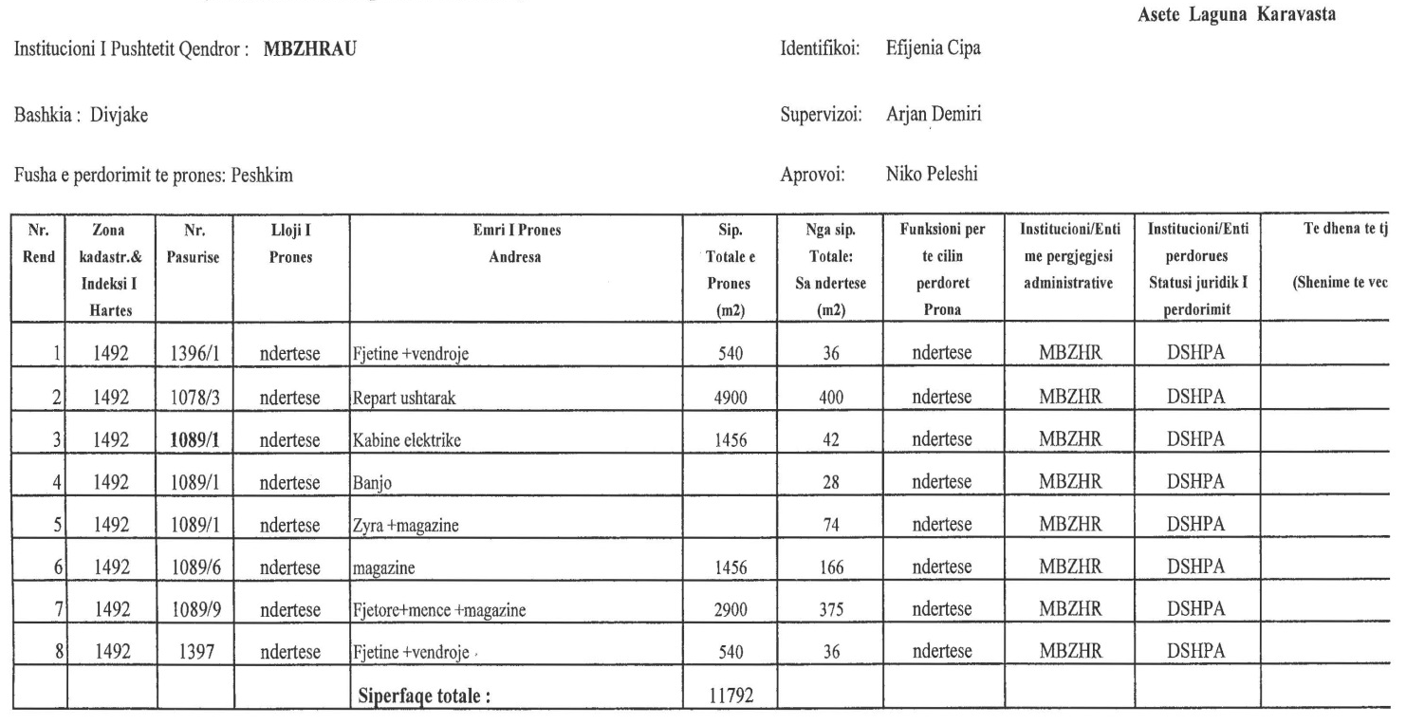
Te dhena te tjera
Shenime te veçanta

s

